PENGARUHBIMBINGANKELOMPOKTEHNIK MODELLINGTERHADAP PERENCANAAN KARIR PESERTA DIDIK KELAS XI IPA

SMAS12AL-WASHLIYAH PERBAUNGAN

SKRIPSI

Oleh

SELFIDASUNARIAPURBANPM.211414014


PROGRAMSTUDIBIMBINGANDANKONSELING FAKULTASKEGURUANDANILMUPENDIDIKAN UNIVERSITAS MUSLIM NUSANTARA
ALWASHLIYAH MEDAN
2025

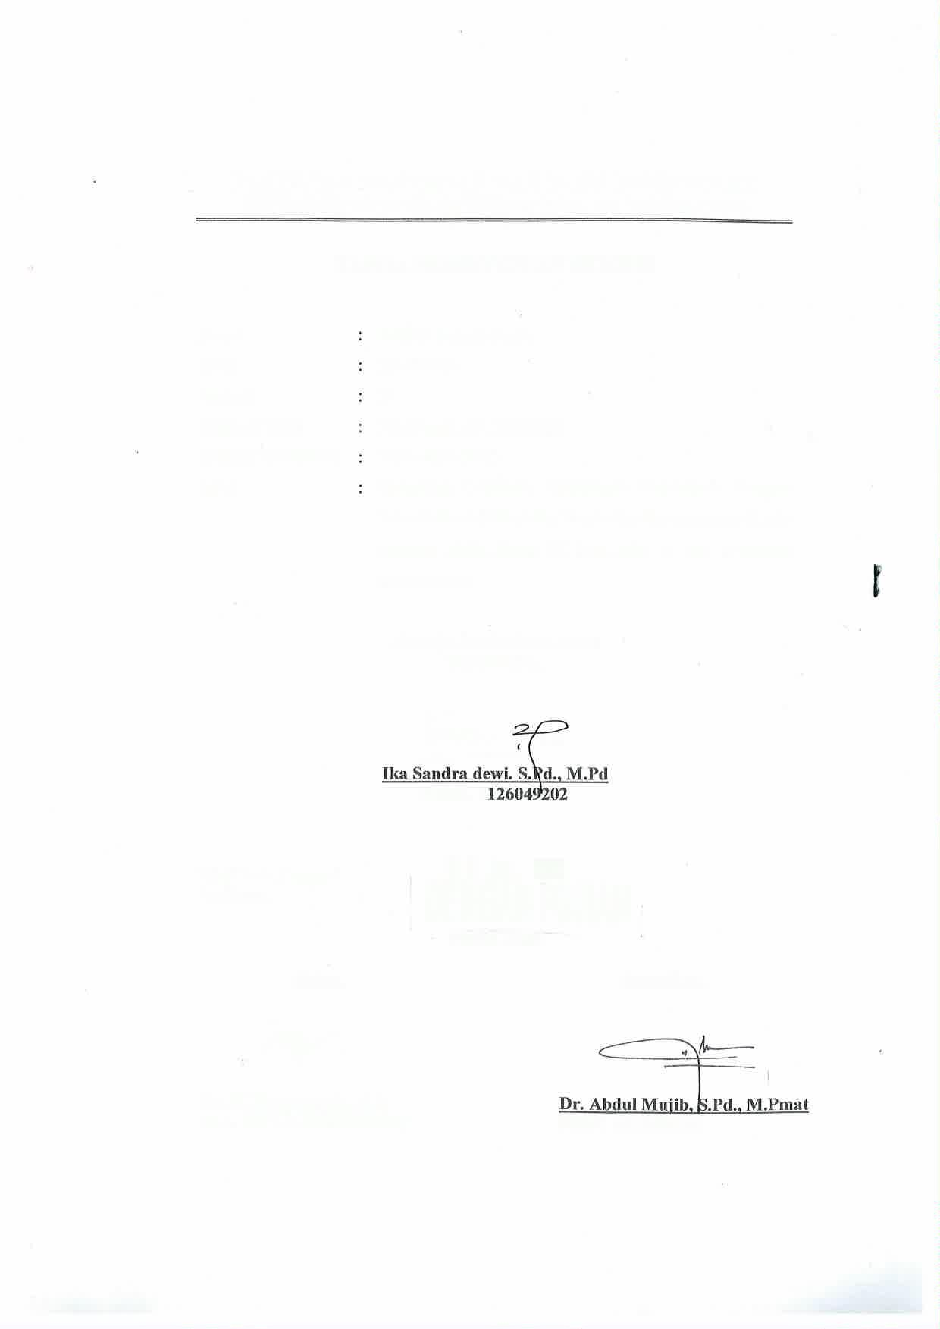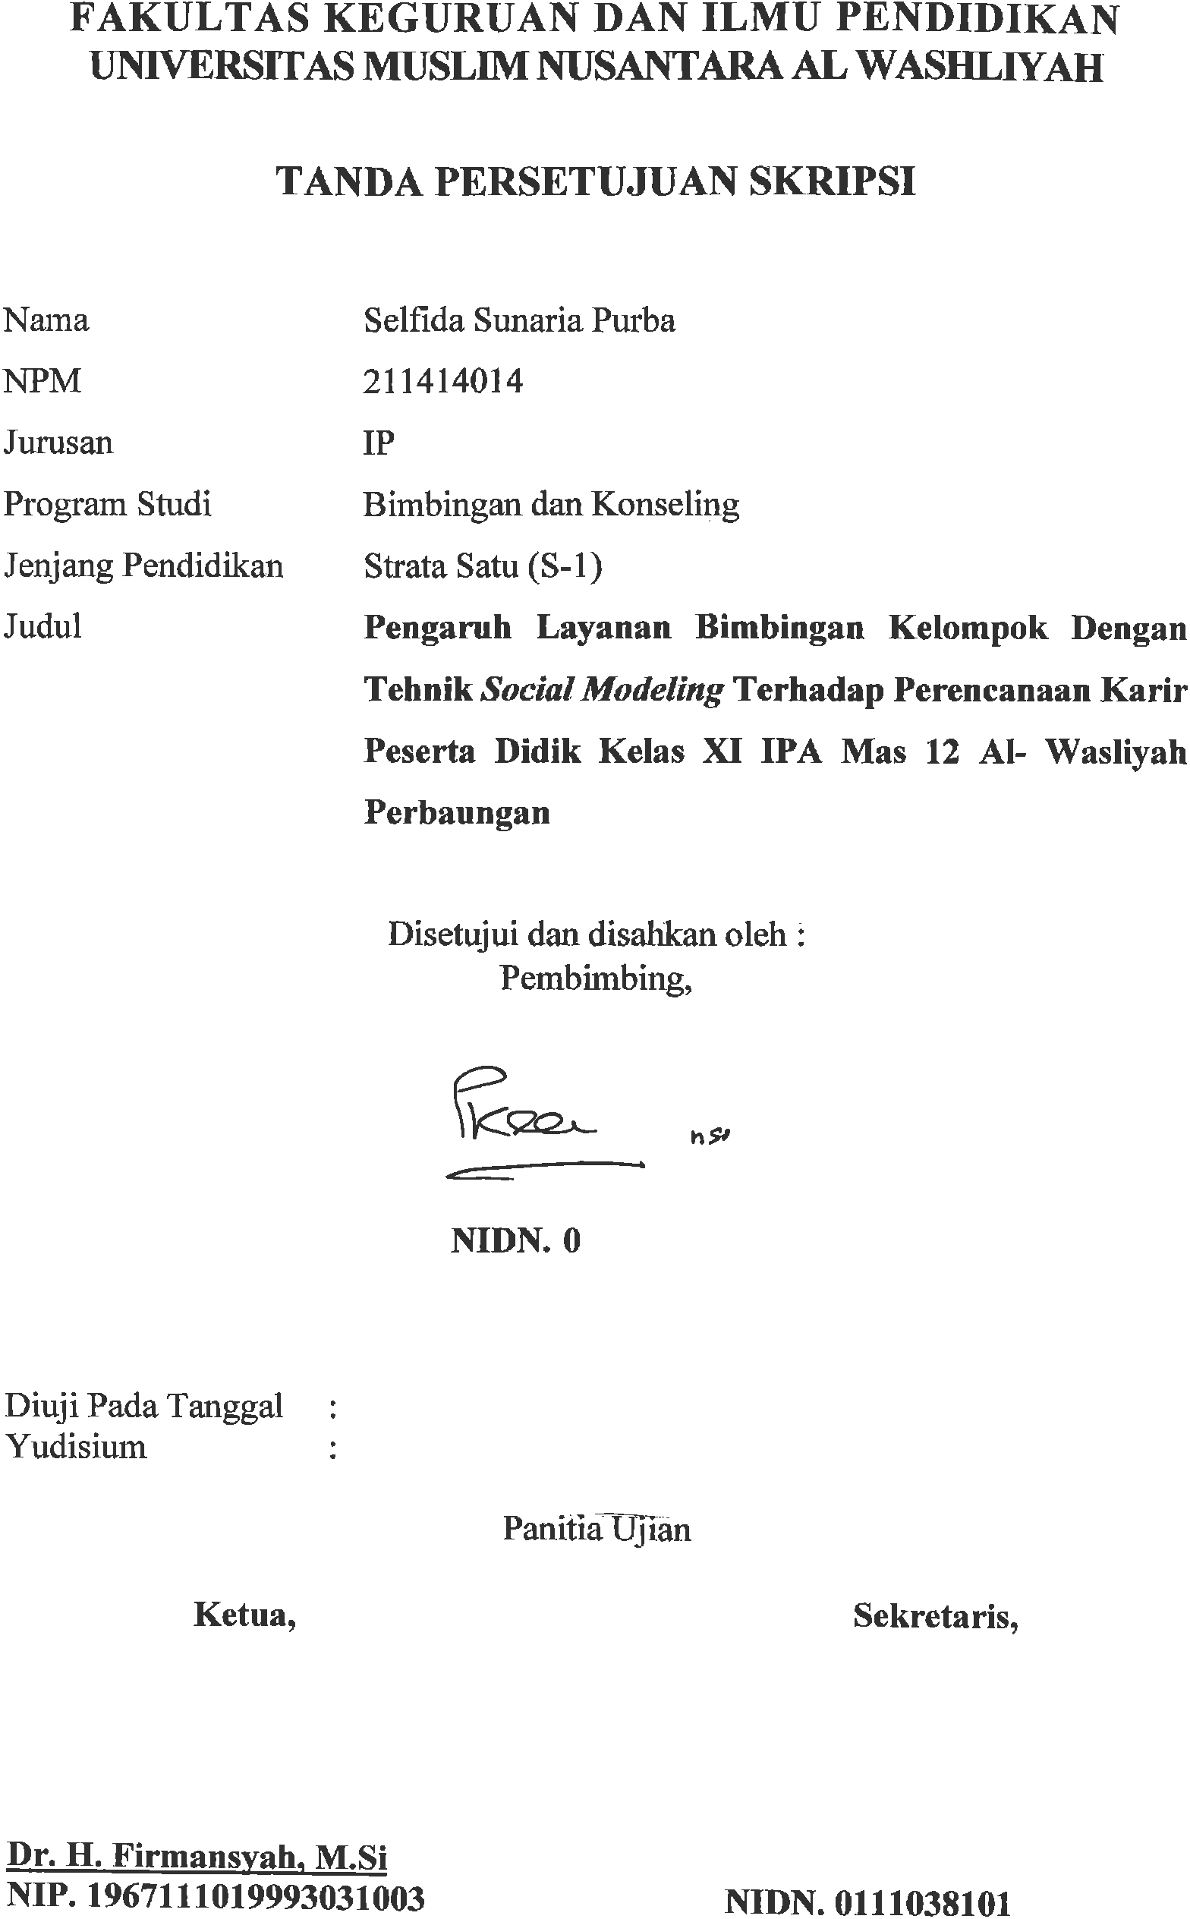

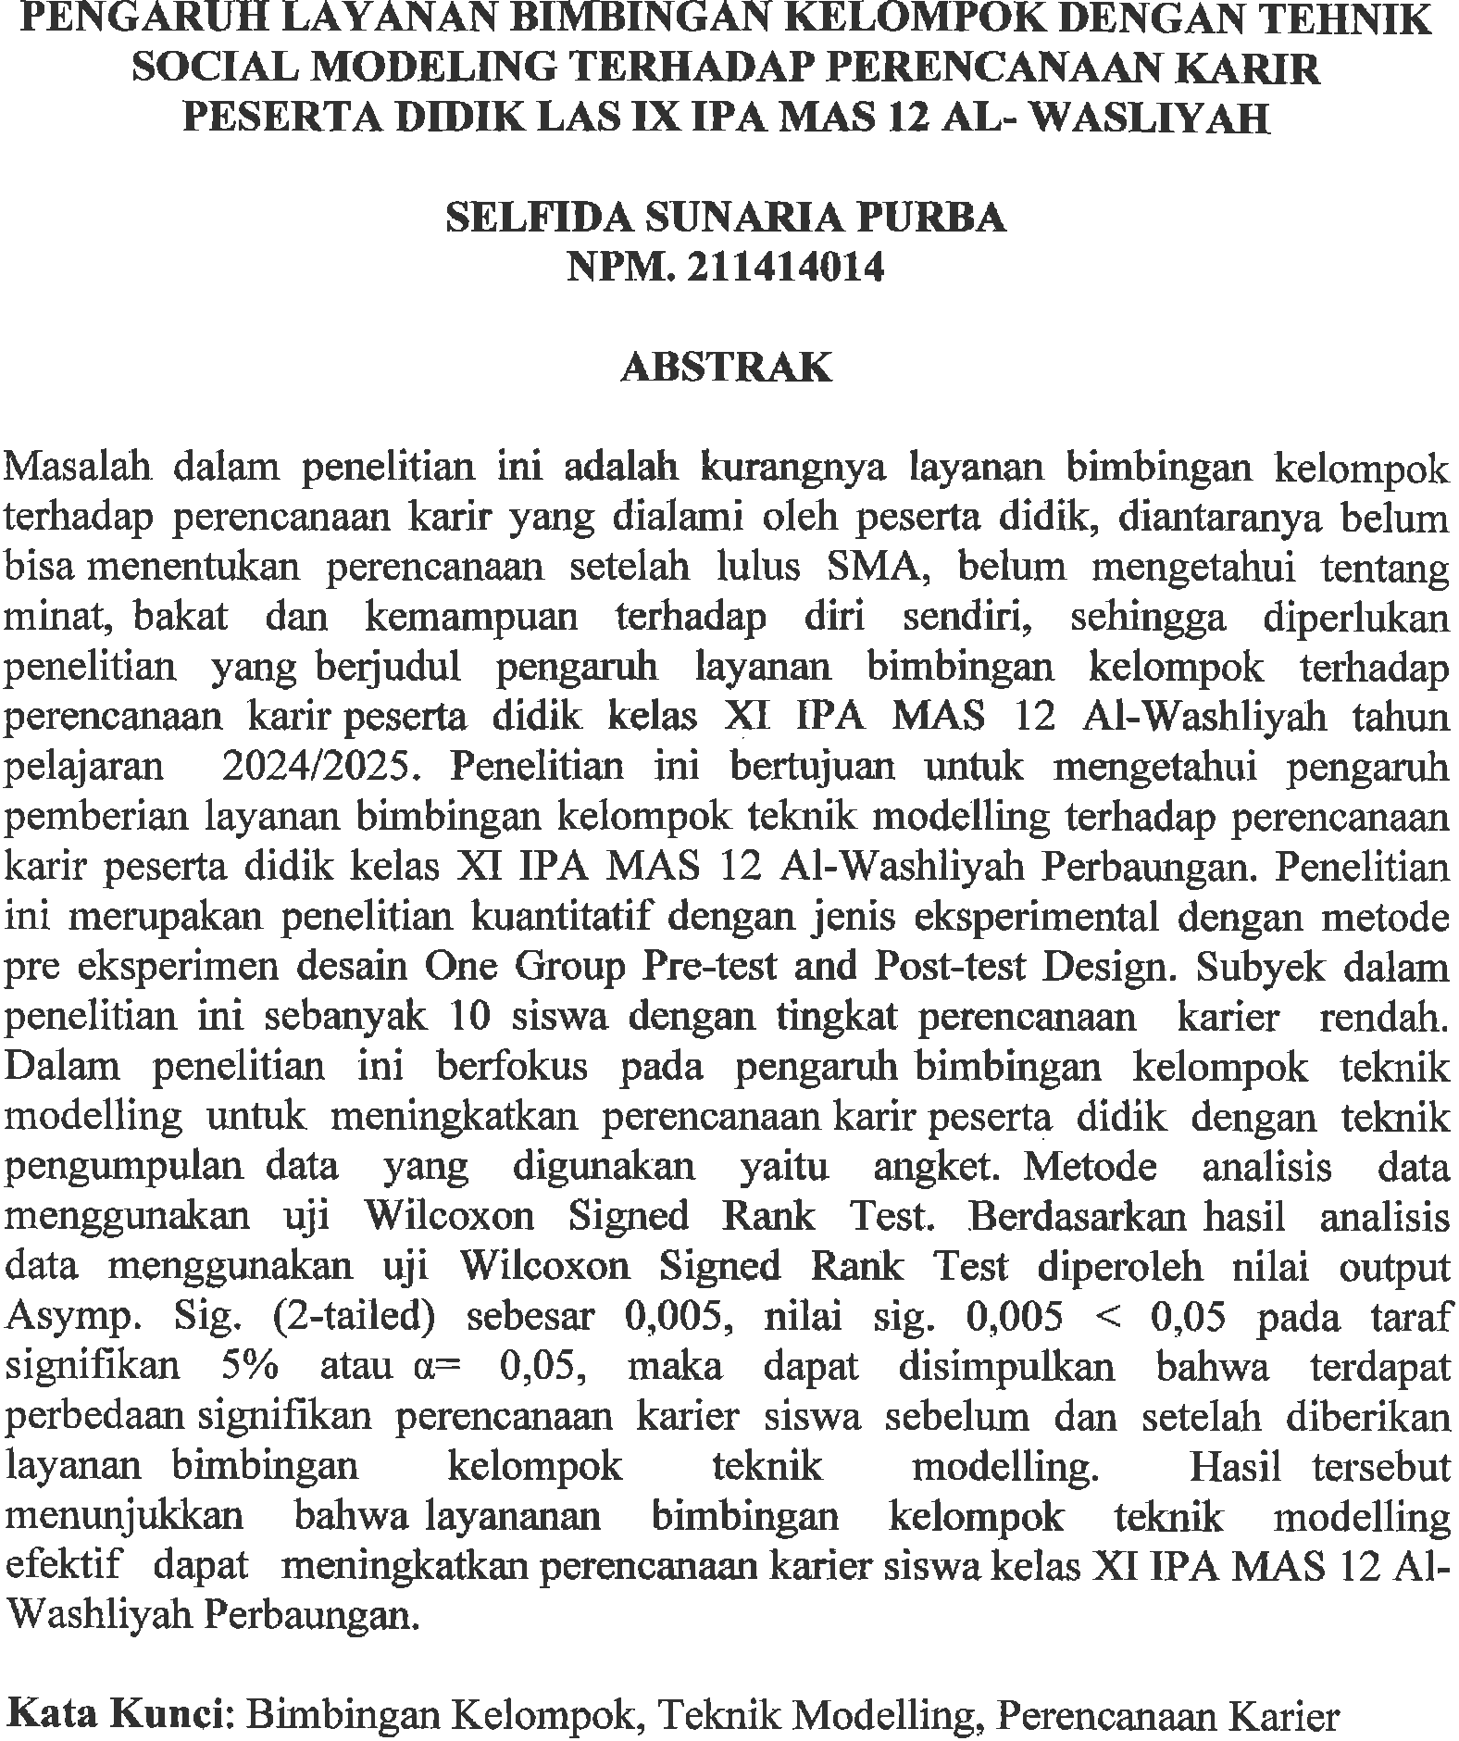

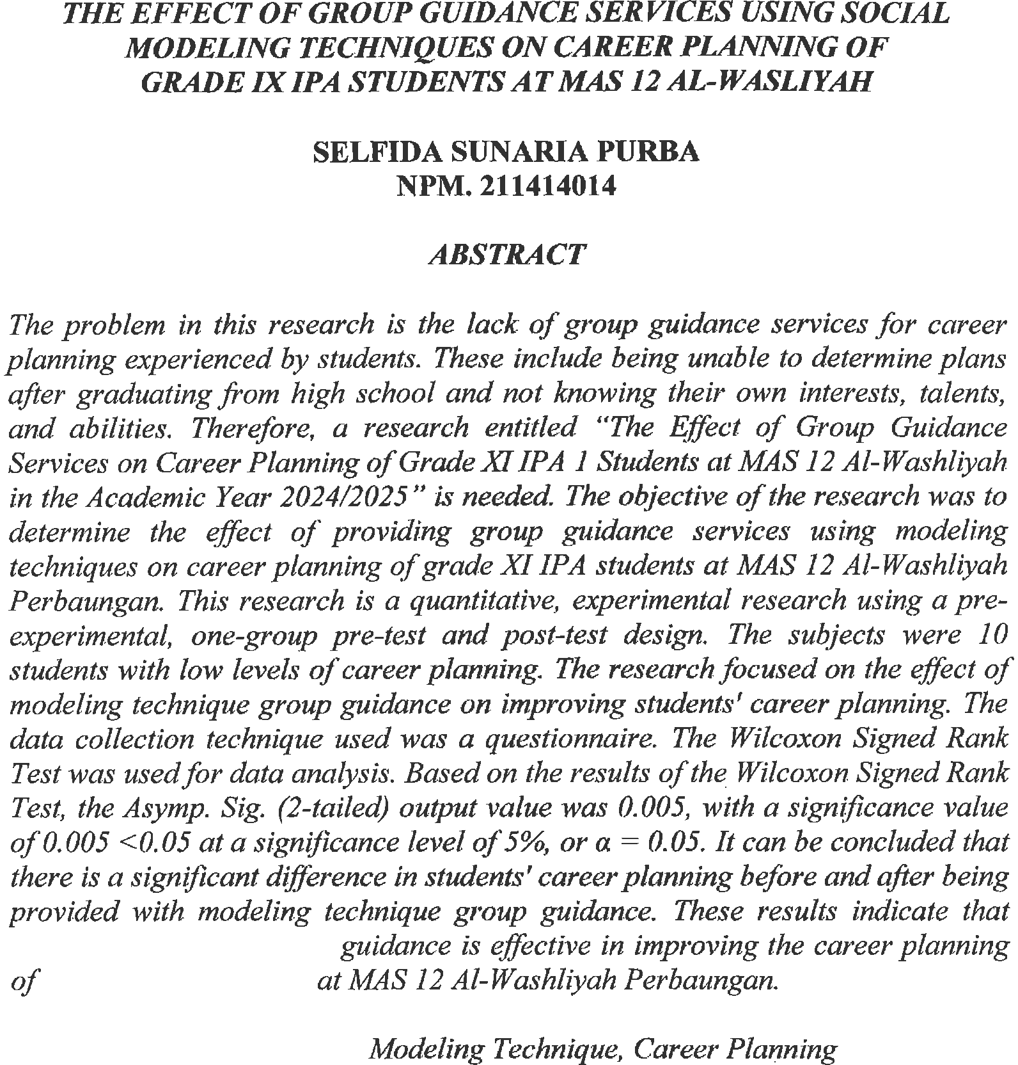

KATA PENGANTAR

Artinya:

“Hai orang-orang yang beriman, sukakah kamu aku tunjukkan suatu perniagaan yangdapatmenyelamatkankamudariazabyangpedih?(10).Yaitukamuberiman kepada Allah dan Rasul-Nya dan berjihad dijalan Allah dengan harta dan jiwamu. Itulah yang lebih baik jika kamu mengetahui (11)". (Q.S. Ash-Shaff: 10-11).
Puji dan syukur kehadiran Allah SWT yang telah melimpahkan nikmat, rahmat, taufik dan hidayah-Nya sehingga penulis dapat menyelesaikan karya sederhana ini. Sholawat dan salam kepada junjungan kita Nabi Besar Muhammad SAW yang menjadi penuntun kita dalam mejadikan umat manusia yang berahlak dan berilmu pengetahuan serta mampu menempuh dan meraih kebahagiaan dunia dan akhirat.
Suatu berkah yang luar biasa mampu menyelesaikan proposal ini dengan berbagaiujiandariAllahSWTsebagaibentukcinta-Nyapadahamba-Nya.Skripsi inimerupakansalahsatusyaratuntukmemperolehgelarSarjanaPendidikan(S.Pd) pada Fakultas Keguruan dan Ilmu Pendidikan Program Studi Bimbingan dan Konselingdenganjudul:"PENGARUHBIMBINGANKELOMPOKDENGAN TEHNIK MODELLING TERHADAP PERENCANAAN KARIR PESERTA DIDIK KELAS XI IPA SMAS 12 AL-WASHLIYAH PERBAUNGAN.
Cinta pertamaku dan panutanku,Ayahnda Darwis purba dan pintu surgaku Ibunda sanifah.Terimakasih atas segala pengorbanan dan tulus kasih sayang yang diberikan.Beliau emang tidak merasakan pendidikan bangku perkuliahan,namun mereka mampu senan tiasa memberikan yang terbaik,tak kenal lelah mendoakan serta memberikan perhatian dan dukungan hingga penulis mampu menyelesaikan studinyasampaimeraihgelarsarjana.Semogabapakdanmamaksehatpanjang

i

umurdanbahagiaselalu.Skripsiinitidakakantersusundenganbaiktanpabantuan dari beberapa pihak. Oleh karena itu penulis ucpakan terimakasih yang sebesar- besarnya kepada:
- Dr.H.Firmansyah,M.SiselakuRektorUniversitasMuslimNusantaraAl- Washliyah Medan
- Dr. Abdul Mujib , M.Pmat selaku Dekan Universitas Muslim Nusantara Al-Washliyah Medan.
- ​Ika Sandra Dewi, S.Pd, M.Pd, selaku Ketua Program Studi Bimbingan dan Konseling sekaligus dosen pembimbing saya di Universitas Muslim Nusantara Al- Washliyah Medan.
- Kepada diri saya sendiri,yang telah bertahan hingga saat ini disaat penulis tidak percaya terhadap dirinya sendiri,namun penulis tetap mengingat bahwa setiap langkah kecil yang telah diambil adalah bagian dalam perjalanan,meskipun terasa sulit atau lambat.perjalanan menuju impian bukanlah lomba sprint, tetapi lebih seperti maraton yang memerlukan ketekunan,kesabaran,dan tekad yang kuat.Tidak hanya itu disaat kendala “people come and go” selalu menghantui pikiran yang selama ini menghambat proses penyelesaian skripsi ini yang juga memotivasi penulis untuk terus ambisi dalam menyelesaikan skripsi ini,Terimakasih sudah dapat bertahan dan mampu menyelesaikan studi ini,apapun pilihan yang telahdipegangsekarangterimakasihsudahberjuangsejauhini.Terimakasih tetap memilih berusaha sampai dititik ini dan tetap menjadi manusia yang selalu mau berusaha dan tidak lelah mencoba.ini merupakan pencapaian yang patut dirayakan untuk diri sendiri,Berbahgialah selalu apapun kekurangan dan kelebihanmu mari tetap berjuang untuk kedepan.
- TerimakasihuntuksaudarasayatercintakepadakakaksayaLiaIndahSari PurbaA.md.S.kebdanabangsayaBrigpolAli AkbarPurbaS.Hdankakak sayaPutri Nursaidah Purba S.P terimakasih atas do’a dan dukungannya kepada saya sehingga saya dapat menyelesaikan skripsi ini.
- Teruntuk Putri Nabilla Lubis ,Sahabat penulis yang selalu menemani,memberimotivasidansemangatyangluarbiasadaripenulis

ii

SMA hingga saat ini.Terimakasih sudah menjadi sahabat yang sangat baik bahkan seperti saudara.Terimakasih karena tidak pernah meninggalkan penulissendirian,selalumenjadigrada terdepansaat penulismembutuhkan bantuan serta selalu mendengarkan keluh kesah penulis selama berada di perantauan ini.
- SeluruhstaffpegawaiFakultasKeguruan danIlmuPendidikan Universitas Muslim Nusantara Al-Washliyah Medan
- Seluruh sahabat danteman-teman prodi bimbingan konseling stambuk 2021 yang ikut membantu dan memotivasi penulis dalam menyelesaikan skripsi ini.

Medan, Januari2025 Penulis

SELFIDASUNARIAPURBA

iii

DAFTARISI

KATA PENGANTAR i
DAFTARISI iv
ABSTRAK vii
BAB I PENDAHULUAN 1
LatarBelakang 1
IdentifikasiMasalah 5
Batasan Masalah 5
RumusanMasalah 6
Tujuan Penelitian 6
Manfaat Penelitian 7
Anggapan Dasar 9
HipotesisPenelitian 9
BABIITINAJUANPUSTAKA 10
LayananBimbinganKelompok 10
PengertianLayananBimbingan Kelompok 10
TujuanLayananBimbinganKelompok 11
FungsiLayananBimbingan Kelompok 13
TeknikModelling 13
PengertianTeknikModelling 13
Macam-MacamTeknikModelling 16
Langkah-langkahTeknikModelling 17
iv
PerencanaanKarir 18
PengertianPerencanaanKarir 18
TujuanPerencanaanKarir 19
FaktoryangMempengaruhiPerencanaanKarir 20
Aspek-AspekdalamPerencanaan Karir 24
TahapanPerencanaan Karir 25
KerangkaBerfikir 26
HipotesisPenelitian 27
BABIIIMETODE PENELITIAN 29
Metode Penelitian 29
JenisPenelitian 29
DesainPenelitian 30
TempatPenelitian 32
VariabelPenelitian 32
IndikatorPenelitian 33
Populasidan Sampel 34
PopulasiPeneltian 34
SampelPenelitian 34
TeknikPengumpulanData 36
Wawancara 36
Metode Observasi 36
Dokumentasi 37
v
Angket 37
InstrumenPenelitian 39
UjiValiditas Instrumen 40
UjiRealibilitasInstrumen 42
UjiT-test 42
BABIVHASILPENELITIANDANPEMBAHASAN 43
HasilPenelitian 44
UjiCoba Angket 44
UjiValiditas 44
UjiReliabilitas 47
AnalisisDataPenelitian 48
UjiHipotesis 50
Pembahasan 56
BABVKESIMPULANDANSARAN 62
Kesimpulan 62
Saran 63
DAFTARPUSTAKA 65
LAMPIRAN 69

vi

BAB I PENDAHULUAN

Latar Belakang

Prioritas utama remaja usia sekolah menengah atas salah satunya ialah kehidupan masa depan. Pada remaja usia mereka akan mulai bersungguh-sungguh memikirkanapayangakanmerekahadapidimasadepan.Makadariitu,merekaakan mulaiberusahauntukmempersiapkandirinyadengansebaikmungkinuntukmencapai impiannya di masa depan dengan fokus terhadap pendidikannya di sekolah. Kesuksesan karir peserta didik di masa depan dapat dilihat dari pencapaian karir merekasaatini.Namun,keberhasilankarirhanyadapatdicapaiolehpesertadidikyang memiliki perencanaan karir yang baik, terutama perencanaan karir studinya di masa depan.
Komara (2016:38) menjelaskan perencanaan karir adalah proses memilih sasaran karir dengan mempertimbangkan bakat, minat, dan potensi siswa. Ini mencakup semua peluang, kendala, kesempatan dan pilihan karir. Siswa yang tidak memilikiperencanaankarirakan kesulitanmencapaikesuksesandalamkarir mereka. Mereka akan mulai berpikir tentang bagaimana karir mereka di masa depan akan terlihat dan bagaimana mereka dapat mencapai karir yang sesuai dengan rencana mereka.
Peserta didik adalah individu dimana sedang mengalami masa-masa perkembangan, dimana mengalami perkembangan kearah kedewasaan, kemandirian, danmenemukanjatidirinya.Sehinggadalammasa-masainilahperanguruBKselaku agenofchangesangatlahpentingbagipesertadidikyangmembutuhkanbanyak

bimbingan dan arahan untuk membantu memperluas pengetahuan dan wawasan tentang pekerjaan atau karir apa yang dicita citakannya. Karena dengan demikan peserta didik dapat memiliki pandangan yang luas tentang karir yang akan dipilihnya atau yang sudah dicita-citakan dan dapat menentukan pilihan karirnya setelah lulus sekolah nantinya.
Perencanaan karir peserta didik tidak hanya berlangsung pada saat SMA saja, namun berlangsung sampai peserta didik dapat mencapai apa yang mereka harapkan sesuaidengan rencana yang telah mereka buatsebelumnya. Untuk membantu peserta didikdalammempersiapkandirinyadalampemilihankarir,makapesertadidikterlebih dahulu dapat memahami dirinya yaitu dengan cara memahami keterampilan yang dimiliki,minat,bakat,cita-cita,sertaaspeklainnyayangmendukungpemahamandiri peserta didik.
Berdasarkan fakta dilapangan di sekolah SMAS 12 Al-Wasliyah Perbaungan setelah penulis melakukan observasi dan wawancara terhadap guru BK, penulis mendapatkan hasil bahwasannya disekolah terdapat beberapa siswa yang belum mampu untuk merencanakan karirnya. Padahal menurut guru BK di SMAS 12 Al- Washliyah Perbaungan perencanaan karir sangatlah penting dan diperlukan bagi peserta didik untuk membantu mempersiapkan dirinya untuk memperoleh pekerjaan atau sekolah yang sesuai dengan bakat dan kemampuan yang dimilikinya.
Mencermati kondisi demikian, maka perlu untuk melakukan sebuah upaya dalam membantu siswa untuk dapat membuatperencanaan karier menjadi lebih baik. Upayatersebutialahdalambentukpemberianbimbingankelompokfokuspada

perencanaankarierbagipesertadidikyangmemilikiperencanaankarierterutamapada kategori rendah.
Dengan menggunakan layanan bimbingan kelompok ini peserta didik dapat saling berinteraksi dengan satu sama yang lain didalam kelompok tersebut untuk membahas topik tentang perencanaan karir dan cara menyelesaikannya. Dengan diadakannya layanan bimbingan kelompok ini maka terjadi suatu interaksi yang konsisten yang dapat membuat peserta didik semakin terbuka dalam menyampaikan pendapatdanpertanyaanselamaproesbimbingankelompokberlangsung.Interaksiini akan membuat peserta didik semakin bersemangat dan percaya diri dalam proses layanan bimbingan kelompok ini. Sehingga peserta didik dapat saling mengajukan pertanyaan dan mengemukakan pendapatnya tentang karir dalam kelompok tersebut.
Bimbingan kelompok ini dipandu oleh pemimpin kelompok, dimana pemimpn kelompok disini adalah guru BK. Peran guru BK disini sangat penting karena agar peserta didik mampu paham, mengerti dan dapat memecahkan masalah tentang karir sehingga peserta didik dapat merencanakan karirnya yang sesuai dengan bakat dan kemampuan yang dimiliki untuk kebutuhan masa depannya. Sehingga peserta didik dapat mempersiapkan dirinya untuk menghadapi persaingan didunia kerja nantinya. Oleh karena itu layanan bimbingan kelompok merupakan layanan yang tepat yang dapat membantu peserta didik untuk memperoleh informasi serta memecahkan masalahnya tentang karir sehingga peserta didik dapat meningkatkan kemampuan perencanaan karirnya yang berguna untuk mempersiapkan diri di masa depan.
Layanan bimbingan kelompok teknik modelling dipilih sebagai salah satu cara untukmerencanakankarirmasadepanpesertadidikyangmemilikibeberapa

keunggulan. Yang pertama, dengan penciptaan dinamika kelompok yang positif, pesertadidikakanterpengaruhdanmengadopsinilai-nilaiyangadadidalamkelompok tersebut, serta termotivasi untuk mengubah tingkah laku yang kurang efektif pada dirinya. Selanjutnya, didalam kelompok menghadirkan model atau contoh yang akan ditiru,dandalamhaliniberkaitandenganmodelingtentangkaraktertokohanakmuda berprestasi, siswakemudianmempelajari danmenirutingkahlakuyangdicontohkan, dan menjadikan kelompok sebagai wahana latihan siswa dalam mengungkapkan dan mengekspresikan tingkah laku yang telah diamatinya kepada para anggota lain, sehinggadapatmembuatpesertadidikpercayaakanmempersiapkanperencanaankarir kedepannya yang ada didalam dirinya.
HarapanpenulisdisiniagarpesertadidikdiSMAS12Al-WashliyahPerbaungan mampu dalam merencanakan karir untuk masa depannya. Dalam merencanakan karirnya peserta didik harus menyesuaikannya dengan bakat, minat dan kemampuan yang dimiliki. Setelah lulus sekolah nanti peserta didik sudah siap untuk bersaing dalam dunia pekerjaan dimana sesuai dengan minat dan bakat yang dimilikinya. Sehingga peserta didik merasa nyaman saat mendapatkan pekerjaan yang sesuai dengan kemampuannya. Maka dari itu diperlukan peran guru BK untuk membantu peserta didik dalam merencanakan karirnya dan mencegah peserta didik tidak memiliki perencanaan karir masa depan. Karena dengan demikan siswa dapat mengasah kemampuan sesuai dengan apa yang dicita-citakannya.
Berdasarkan latar belakang masalah yang telah dipaparkan, maka peneliti tertarikuntukmelakukanpenelitiandenganjudul“PengaruhBimbinganKelompok

TeknikModellingTerhadapPerencanaanKarirPesertaDidikKelasXIIPA SMAS 12 Al-Wasshliyah Perbaungan Tahun Ajaran 2024/2025”

IdentifikasiMasalah

Menurut Sugiyono (2015:54) identifikasi masalah adalah pertajaman berbagai unsur atau faktor yang terkait terhadap topik atau masalah yang akan diteliti. Dari penjelasan latar belakang tersebut, dapat diidentifikasikan bahwa masalah dalam penelitian ini adalah sebagai berikut:
- BerdasarkanhasilobservasidanwawancaradenganguruBK terdapatbeberapa siswa yang belum mampu untuk merencanakan karirnya.
- Pelaksanaan Bimbingan kelompok sudah dilaksanakan namun belum melaksanakan secara intensif khususnya di kelas XI.
- Pemberian layanan bimbingan kelompok teknik modelling belum efektif diberikan dalam hal perencanaan karir khususnya peserta didik yang masih bingung dalam memilih karir setelah lulus dari sekolah.

BatasanMasalah

Menurut Bahruddin (2015) batasan masalah adalah pembatasan permasalahan- permasalahan yang akan diambil dalam penelitian dimana ruang lingkup suatu permasalahan agar pembahasan bisa fokus pada satu penelitian, tidak terlampau jauh atau melebar ke topik lainnya.

Berdasarkan latar belakang diatas dan identifikasi masalah, maka agar dalam pembahasan tidak meluas dan berfokus terhadap pembahasannya maka penelitimembatasimasalahpadabagaimanapengaruhbimbingankelompokteknik modellingterhadapperencanaankarir,kendalayangdihadapi danbagaimanahasil dari layanan bimbingan kelompok teknik modellingpada peserta didik Kelas XI IPA SMAS 12 Al-Washliyah Perbaungan.

RumusanMasalah

MenurutSuherli(2015:82)Rumusanmasalahadalahbagianyangmenjelaskan masalah yang akan dikaji atau diteliti.
Berdasarkan batasan masalah di atas, maka rumusan masalah dalam penelitian ini adalah “Apakah layanan bimbingan kelompok teknik modelling berpengaruh terhadap perencanaan karir peserta didik Kelas XI IPA SMAS 12 Al-Washliyah Perbaungan?”

TujuanPenelitian

Menurut Muhaimin (2015) tujuan penelitian adalah untuk menjawab pertanyaan-pertanyaan penelitian dan memecahkan masalah-masalah yang ada. Tujuan penelitian harus menghasilkan data dan informasi yang valid serta dapat dipercaya.
Berlandaskan rumusan masalah dapat disimpulkan bahwa tujuan dalam penelitianiniadalahuntukmengetahuipengaruhlayananbimbingankelompokteknik

modellingterhadapperencanaankarirpesertadidikkelasXIIPASMAS12Al- Washliyah Perbaungan.

Manfaat Penelitian

MenurutArikunto(2015:36)Manfaathasilpenelitianadalahsesuatuyangdapat digunakan oleh pihak-pihak lain untuk meningkatkan apa yang telah ada.Secara operasional, manfaat yang diharapkan dari hasil penelitian ini adalah manfaat teoritis dan manfaat praktis.
Manfaat Teoritis

Secara teoritis manfaat dari hasil penelitian ini berguna untuk pengembangan keilmuan pilihan karir peserta didik di sekolah, juga memiliki mutu pelayanaan bimbingan kelompok teknik modelling bagi peserta didik di sekolah.
KegunaanPraktis

Hasil penelitian memiliki manfaat praktis bagi penerapan layanan bimbingan kelompok teknik modelling, adapun manfaat praktis tersebut antara lain:
      - Persertadidik

Pesertadidikdapatmemahamilayananbimbingankelompokteknik modelling dan dapat merencanakan karir sesuai dengan minat dan kemapuan peserta didik.

      - GuruBimbingandan Konseling

Gurubimbingandankonselingdapatmeningkatkankualitasprofesi mengenai layanan bimbingan kelompok teknik modelling serta bahan masukan dan saran agar lebih memperhatikan pelaksanaan layanan, namun juga tetap memperhatikan layanan-layanan lain, karena untuk memenuhi kebutuhan siswa sesuai dengan tahap perkembangannya.
      - Sekolah

Pihak sekolah dapat menerapkan berbagai kebijakan yang bersifat mendukung untuk program bimbingan dan konseling mengenai layanan bimbingan kelompok untuk perencanaan karir siswa disekolah.
      - Penulis

Menambah pengetahuan tentang gambaran langsung di lapangan sebagaigurubimbingandankonselingdisekolah,persiapanpenulis untuk menjadi guru BK yang professional serta dapat lebih mendalami mengenai layanan bimbingan kelompok dengan menggunakan teknik modelling dalam perencanaan karir peserta didik sehingga mampu mengaplikasikan di sekolah, dan memperoleh pengalaman.

AnggapanDasar

Menurut Surakhmad (Arikunto, 2015: 104) Anggapan dasar adalah sebuah titik tolak pemikiran yang kebenarannya diterima oleh penyelidik. Maka dari itu anggapandasarmerupakansesuatuyangdiyakinikebenarannyaolehpenelitiyang akan berpengaruh sebagai hal yang dipakai untuk tempat berpijak bagi peneliti didalam melaksanakan penelitian. Anggapan dasar dalam penelitian ini berupa:
- Layanan bimbingan kelompok teknik modelling adalah salah satu factor yangmembantupesertadidikdalammembuatperencanaankarirstudike depannya.
- Perencanaankarirstudimemerlukanbimbinganyangterusmenerusagar dapat menentukan karir studi yang akan dipilih untuk masa depan.

HipotesisPenelitian

Menurut Sugiyono (2015) hipotesis merupakan jawaban yang sifatnya sementara terhadap rumusan masalah penelitian, yang mana rumusan masalah tersebut sudah dinyatakan dalam bentuk pertanyaan.
Berlandaskan anggapan dasar di atas, maka hipotesis dalam penelitian ini ialah terdapat pengaruh antara layanan bimbingan kelompok teknik modelling terhadap perencanaan karir siswa Kelas XI IPA SMAS 12 Al-Washliyah Perbaungan.

BAB II TINJAUANPUSTAKA

LayananBimbinganKelompok

PengertianLayananBimbinganKelompok

MenurutTohirin(2015:170)Bimbingankelompokmerupakansuatucara memberikan bantuan (bimbingan) kepada individu (siswa) melalui kegiatan kelompok. Dalam layanan bimbingan kelompok, aktivitas, dan dinamika kelompok harus diwujudkan untuk membahas berbagai hal yang berguna bagi pengembangan atau pemecahan masalah individu (siswa) yang menjadipeserta layanan. Menurut Prayitno & Amti (2015:309) bimbingan kelompok adalah layanan bimbingan yang diberikan kepada kelompok. Sedangkan Menurut Gazda (dalam Prayitno & Amti, 2015:309) bimbingan kelompok di sekolah merupakan kegiatan informasi kepada sekelompok siswa untuk membantu mereka menyusunrencanadan keputusan yangtepat. Gazda jugamenyebutkan bahwabimbingankelompokdiselenggarakanuntukmemberikaninformasiyang bersifat personal, vokasional, dan sosial.
Dalam layanan bimbingan kelompok harus dipimpin oleh pemimpin kelompok. Pemimpin kelompok adalah konselor yang terlatih dan berwenang menyelenggarakan pelayanan bimbingan kelompok. (Tohirin, 2015: 171).
Daripenjelasandiatas,dapatditariksuatukesimpulanbahwabimbingan kelompok merupakan bimbingan yang diselenggarakan dalam kelompok, denganmemanfaatkandinamikakelompokyangterjadididalamkelompokitu.

Masalah yang dibahas merupakan masalah perorangan yang muncul di dalam kelompok.

TujuanLayananBimbinganKelompok

Menurut Prayitno (2015:150) tujuan umum layanan bimbingan kelompok adalah berkembangnya kemampuan sosialisasi siswa, khususnya kemampuan komunikasi peserta layanan. dalam kaitan ini, sering menjadi kenyataan bahwa kemampuan bersosialisasi/berkomunikasi seseorang sering terganggu oleh perasaan, pikiran, persepsi, wawasan dan sikap yang tidak objektif, sempit dan terkungkung serta tidak efektif. Melalui layanan BKp (bimbingan kelompok) hal-hal yang mengganggu atau menghimpit perasaan dapat diungkapkan, dilonggarkan, diringankan melalui berbagai cara ; pikiran yang suntuk, buntu, atau beku dicairkan dan dinamikkan melalui berbagai masukandantanggapanbaru,persepsidanwawasanyangmenyimpangdan/atau sempit diluruskan dan diperluas melalui pencairan pikiran, penyadaran dan penjelasan, sikap yang tidak objektif, terkungkung dan tidak terkendali, serta tidak efektif digugat dan didobrak, kalau perlu diganti dengan yang baru yang lebih efektif. Melalui dinamika BMB3 (berpikir, merasa, bersikap, bertindak, dan bertanggung jawab) peserta layanan berpresepsi dan berwawasan yang terarah,luwesdanluassertadinamis,kemampuanberkomunikasi,bersosialisasi dan bersikap dapat dikembangkan. Para peserta berfikir, merasa, bersikap, bertindak,danbertanggungjawabberkenaandenganmateriyangdibahasdalam layanan.
SedangkantujuankhususlayanankonselingkelompokmenurutPrayitno (2012:151) BKp bermaksud membahas topik-topik tertentu yang mengandung permasalahanaktual(hangat)danmenjadiperhatianpeserta.Melaluidinamika

kelompokyangintensif,pembahasantopik-topikitumendoorngpengembangan perasaan,pikiran,persepsi,wawasandansikapyangmenunjangdiwujudkannya tingkah laku yang lebih efektif dan bertanggung jawab. Dalam hal ini kemampuan berkomunikasi verbal maupun nonverbal, ditingkatkan.
SedangkanmenurutPrayitno(2004:178) tujuanbimbingankelompokadalah:
      - Mampuberbicaradidepanorangbanyak
      - Mampumengeluarkanpendapat,ide,saran,tanggapan, perasaan dan lain sebagainya kepada orang banyak.
      - Belajarmenghargaipendapatorang lain,
      - Bertanggungjawabataspendapatyangdikemukakannya.
      - Mampu mengendalikan diri dan menahan emosi (gejolak kejiwaan yang bersifat negatif)
      - Dapatbertenggang rasa
      - Menjadiakrab satusama lainnya,
      - Membahasmasalahatautopik-topikumumyangdirasakan atau menjadi kepentingan bersama

Daripendapatdiatasdapatdisimpulkanbahwatujuanlayananbimbingan kelompok dimaksudkan untuk memungkinkan siswa secara bersama-sama memperolehberbagaibahandarinarasumber(terutamagurupembimbing)yang bermanfaat untuk kehidupan sehari-hari baik sebagai individu maupun sebagai pelajar, anggota keluarga dan masyarakat. Layanan bimbingan kelompok juga merupakan media pengembangan diri untuk dapat berlatih berbicara, menanggapi, memberi menerima pendapat orang lain, membina sikap dan perilaku yang normatif serta aspek-aspek positif lainnya yang pada gilirannya individu dapat mengembangkan potensi diri serta dapat meningkatkan perilaku komunikasi antarpribadi yang dimiliki.

FungsiLayananBimbinganKelompok

Menurut Prayitno (2015:197) Fungsi bimbingan dan konseling ditinjau dari kegunaan atau manfaat, ataupun keuntungan-keuntungan apa yang di peroleh melalui pelayanan tersebut, adalah :
- FungsiPemahaman
Fungsibimbingandankonselingdimanakonselidiharapkanmampu memahamisegala potensi yang dimilikinya, lingkungan sekitar konseli, serta permasalahan yang sedang dihadapinya. Fungsi pemahaman adalah fungsi bimbingan dan konseling yang akan menghasilkanpemahamantentangsesuatuolehpihak-pihaktertentu sesuai dengan kepentingan perkembangan peserta didik.
- FungsiPengembangan
Fungsibimbingandankonselingyangdimanapesertadidikmampu mengembangkan diri secara optimal. Peserta didik menyadari akan potensiyangdimilikiakanberusahamemanfaatkanpotensitersebut dengan sungguh-sungguh.

TeknikModeling

PengertianTeknikModeling

Teknik Modelling merupakan teknik yang dipopulerkan oleh Albert Bandura. Menurut Bandura, modeling adalah proses dimana individu belajar dari menonton orang lain. Pemodelan juga telah disebut sebagai imitasi, identifikasi, belajar observasional, dan pembelajaran perwakilan. Pemodelan dapat menghasilkan tiga jenis respon, yaitu klien dapat memperoleh pola-pola perilaku baru dengan menonton orang lain, disebut pengamatan efek belajar, pemodelan dapatmemperkuatataumelemahkanpenghambatanperilakukliensesudahbelajar,

disebut efek sebagai inhibitor (ketika diperkuat) atau efek disinhibitory (ketika memperlemah) dan perilaku model dapat berfungsi sebagai isyarat yang memberi sinyal bagi klien agar melakukan respon, yang disebut efek fasilitasi respon.
Modeling merupakan metode yang sesuai untuk diterapkan dalam kelompok,mengingatbahwasiswacenderungberkelompokdengantemansebaya, sehinggadapatmemungkinkanmerekauntukberinteraksiuntukmengadopsinilai- nilai positif yang terjadi dalam dinamika kelompok, siswa juga kemudian dapat mempelajaridanmenirutingkahlakuyangdicontohkandanmenjadikankelompok sebagaiwahanalatihansiswauntukmengungkapkandanmengekspresikantingkah laku yang telah diamatinya kepada para anggota lain.
Gibson menyebutkan bahwa model peran merupakan hal penting untuk kesuksesan karir. Keberhasilan karir disebabkan oleh seseorang yang memiliki ''peran model yang baik''dan kegagalan karir oleh '' kurangnya model peran''. Individu didesak untuk mencari model peran yang dapat membantu mereka mencapai tujuan mereka dan pemimpin organisasi pada gilirannya, didesak untuk menjadi panutan bagi karyawan mereka. Onggo, Soopramanien, Worthington, menunjukan bagaimana pendekatan pemodelan yang mengeksploitasi struktur masalah dapat mendukung pengambilan keputusan dan perencanaan dalam sistem penilaiandanpromosidimanatingkahlakumanusiamemainkanperananpenting. Pemodelan memang berkaitan erat dengan bagaimana tingkah laku dan pola berpikir diarahkan pada sesuatu yang lebih membangun dengan melihat dan mengidentifikasi model yang menjadi panutan. Sehingga kehadiran model dalam penelitianinijugadiharapkanmampuuntukmemberibantuanbagisiswa,memberi

motivasidanmasukanyangbergunabagipengembangandiriselanjutnyaterutama yangberkaitandengankarirsiswa.Penggunaanteknikmodelingdigunakankarena menurut Bandura, menyatakan bahwa:
Dalamteknikmodelingmenggunakan4jenisinformasiyaitu(1)Pengalaman kita dalam melakukan perilaku yang diharapkan atau perilaku yang serupa (kesuksesan dan kegagalan dimasa lalu); (2) Melihat orang lain melakukan perilakuyangkuranglebihsama;(3)Persuasiverbal(bujukanoranglainyang menyemangati atau menjatuhkan); (4) Apa perasaan kita tentang perilaku yang dimaksud (reaksiemosional). Sehingga penggunaan teknik modeling akan sesuai jika digunakan untuk meningkatkan perencanaan karir karena mengamatioranglainmelakukansuatutindakanakanmemilikilebihbanyak respon yang tidak asal meniru perilaku orang lain, namun mereka memutuskandengansadaruntukmelakukanperilakuyangdipelajarimelalui observasi.

Sedangkan Menurut Alwisol, teknik modeling bukan sekedar menirukan atau mengulangi apa yang dilakukan orang model (orang lain), tetapi modeling melibatkan penambahan dan atau pengurangan tingkah laku yang teramati, menggenalisir berbagai pengamatan sekaligus dan melibatkan proses kognitif. Menurut Corey dalam percontohan individu mengamati seorang model kemudian diperkuat untuk mencontoh tingkah lau sang model. Titik perhatian bagi konseli yaitusuatumodelyangakandisediakanolehkonselordengantujuankonselidapat mencontoh tingkah laku yang ada didalam diri model sebagai perubahan perilaku konseli.Dalamteknikmodelingadabeberapatahapanyangdapatdigunakandalam memberikanlayanankepadaindividuataukelompokagardalamprosespemberian layanan dapat berjalan denganbaik.

Macam–MacamModeling

      - Penokohannyataa(livemodel)adalahmodelhidupyangdiperolehklien dari konselor atau orang lain dalam bentuk tingkah laku yang sesuai, pengaruh sikap, dan nilai-nilai keahlian kemasyarakatan.
      - seperti: terapis, guru, anggota keluarga atau tokoh yang dikagumi dijadikan model oleh konseli.
      - Penokohan simbolik (symbolik model) seperti: tokoh yang dilihat melalui film, tokoh, video, atau media lain.sss
      - Penokohan ganda (multipel model) seperti: terjadi dalam kelompok, seorang anggota mengubah sikap dan mempelajari sikap baru setelah mengamati anggota lain bersikap.
Modeling merupakan belajar melalui observasi dengan menambahkan atau mengurangitingkahlakuyangteramat,menggeneralisasikanberbagaipengamatan sekaligus, melibatkan proses kognitif. Terdapat beberapa tipe modelling yaitu: Menurut Rochayatun Dwi Astuti, ada tiga tipe-tipe modelling yaitu:
- modeling tingkah laku baru yang dilakukan melalui observasi terhadap tingkah laku yang diterima secara sisoal individu memperoleh tingkah laku baru. Modeling mengubah tingkah laku lama yaitu dengan meniru tingkah laku model yang tidak diterima social akan tingkah model itu diganjar atau dihukum;
- modeling simbolik yaitu modeling melalui film dan televisi yang menyajikancontohtingkahlaku,berpotensisebagaimodeltingkahlaku; dan

- model conditioning banyak yang dipakai untuk mempelajari respon emosional yang mendapat penguatan muncul respon emosional yang sama dan ditujukan ke objek yang ada didekatnya saat ia mengamati model.

Langkah–LangkahModeling

AdabeberapalangkahyangdilaksanakandalamprosesModellingdiantaranya adalah:
      - Menetapkanbentukpenokohan(livemodel);

      - Padalive model,pilihmodelyangbersahabatatauteman;

      - Sebaya konseli yang memiliki kesamaan seperti : usia, status ekonomi, dan penampilan fisik. Hal ini penting terutama bagi anak-anak;
      - Bilamungkingunakanlebihdarisatumodel,komplesitasperilakuyang dimodelkan harus sesuai dengan perilaku konseli;
      - Kombinasikan modeling dengan aturan, intruksi, behavioral rehearsal, dan penguatan;
      - Pada saat konseli memperhatikan penampilan tokoh berikan penguatan alamiah, bila mungkin buat desain pelatihan untuk konseli menirukan modelsecaratepat,sehinggaakanmengarahkankonselipadapenguatan pada setiap peniruan tingkah laku yang tepat; bila perilaku bersifat kompleks, maka episode modeling dilakukan mulai dari yang paling mudahkelebihyangsukarskenariomodelingharusdibuatrealistik,dan;

      - Melakukan pemodelan dimana tokoh menunjukan perilaku yang menimbulkan rasa tertarik pada konseli dengan sikap manis, perhatian, bahasa yang lembut dan perilaku yang menyenangkan konseling.

PerencanaanKarir

PengertianPerencanaan Karir

Perencanaan karir menurut Sitompul (2018:319) merupakan kumpulan pengetahuan, sikap dan keterampilan yang dimiliki setiap orang ketika mereka membuat dan mengatur strategi untuk pilihan karir atau pendidikan lanjutan dengan tujuan mencapai dan mewujudkan impian mereka di masa depan.
Menurut Super (dalam Saifuddin, 2018:17) perencanaan karir adalah kesadaran diri seseorang dalam membuat dan menentukan pilihan terhadap pendidikandankarirsertamempersiapkandiriuntukmembuatdanmenentukan pilihan tersebut dengan menyiapkan strategi untuk memulai dan meningkatkan karir mereka.
Simamora (dalam Vestalia dan Wibowo, 2021:96) menjelaskan bahwa perencanaan karir merupakan upaya seseorang untuk menentukan serta mengambil tindakan untuk mencapai tujuan tertentu di masa depan. Sejalan denganhaliniHall(dalamVestaliadanWibowo,2021:96)menyebutkanbahwa perencanaan karir adalah proses yang disengaja untuk memahami tentang peluang, hambatan, pilihan, dan konsekuensi yang akan ditanggung. Proses ini dimulaidenganmenentukanarahkarirkedepandanmenyusunprogram

pendidikan, pekerjaan dan pengalaman yang terkait untuk membantu mencapai tujuan tersebut.
Berdasarkan pertimbangan dari berbagai pendapat di atas tentang perencanaan karir, dapat disimpulkan perencanaan karir adalah semua upaya yangdilakukanuntukmempersiapkandanmerancangpendidikanlanjutanuntuk mencapai tujuan saat ini.

TujuanPerencanaanKarir

Perencanaan dilakukan untuk mengantisipasi atau meminimalkan kegagalan. Ada 4 tujuan perencanaan karir menurut Dillard (dalam Sitompul, 2018:320) ialah sebagai berikut :
      - Pemahaman diri (self understanding) dan meningkatkat kesadaran diri (self awareness)
      - Personalsatisfactionataumencapaikepuasan pribadi

      - Adequate placement atau mempersiapkan diri untuk penempatan yang memadai dalam berkarir.
      - Mengefisiensikanupayadanwaktuyangdilakukandalam berkarir.

Holland(dalamSitompul,2018:320)menyatakanbahwatujuan perencanaan karir adalah sebagai berikut :
- Mencocokkanorangdenganpekerjaanmereka,baikdalamhalpemilihan pekerjaan mereka maupun pelatihan dan pelatihan yang sesuai.
- Membantudalammerencanakanaktivitaskariruntukmeningkatkan kualitas individu.

- Membantudalammembuatkeputusankariryang tepatserta efektif.

- Meningkatkan pemahaman seseorang tentang diri mereka dan pekerjaannya.
- Membantumerekamenjadipuasdengan pekerjaannya.

Berdasarkan beberapa pendapat di atas tentang tujuan dari perencanaan karir, dapat dipahami bahwa pada intinya perencanaan karir ini bertujuan untu mempersiapkan diri dengan berbagai hal yang mampu menjadi penunjang bagi diri untuk dapat mencapai pekerjaan dan dapat serasi dengan karir di masa depan.Halinijugaberlakudansesuaidenganperencanaankarirstudipadasiswa untukmerencanakankarirpendidikannyanantidiperguruantinggiyangmenjadi tujuanmereka.Siswadapatmempersiapkandiridanmemahami langkahlangkah yang akan diambil untuk mencapai karir di perguruan tinggi dan mencapai kepuasan dalam karir mereka dengan adanya perencanaan karir.

FaktorYangMempengaruhiPerencanaanKarir

Studi Saat merencanakan karir bagi masa depan, orang akan mempertimbangkan beberapa hal, termasuk pendidikan mereka. Menurut Winkel(dalamSitompul,2018:320),adasejumlahhalyangdapatmemengaruhi seseorang merencanakan karir, yaitu :
      - Nilai-nilaiKehidupan

Salah satu hal yang paling penting dalam kehidupan seseorang adalah nilai-nilainya, karena nilai-nilai inilah yang menentukan gaya hidup mereka.

      - KeadaanJasmani

Kesehatanjasmanisebandingdengankesehatanfisikseseorang.

      - Masyarakat

Masyarakat adalah lingkungan social budaya atau tempat seseorang tumbuh dan berkembang di dalamnya.
      - PosisiAnakdalamKeluarga

Anak yang merencanakan karir belajarnya dengan saudara yang lebih tua dari segi umurnya dapat meminta saran atau pendapat mereka.
      - Pandangan Keluarga

Pandangan ini berkaitan dengan bagaimana laki-laki dan perempuan berfungsi dalam keluarga.
      - PerbedaanHarapan Keluarga

DenganDiriIndividuAnak-anakyangtinggalbersamaorangtua,dalam perencanaan karirnya sangatlah berpengaruh terhadap cara mereka merencanakan karirnya. Begitu pula dengan anak-anak yang tidak tinggal bersama dengan orang tua, juga sangat mempengaruhi pola pikirnya dalam merencanakan karirnya. Hal ini dikarenakan adanya harapan dari masing-masing, baik dari harapan keluarga maupun harapan diri sendiri. Seseorang harus bisa menentukan sikapnya terhadap harapan dan pandangan tersebut yang nantinya akan berpengaruh pada perencanaan karirnya. Jika keluarga menerim harapannya,haliniakanmemudahkanindividudalamperencanaan

karirnya, tetapi jika keluarga tidak melakukannya, individu tersebut akan menghadapi kesulitan.
      - TarafSosialEkonomiKehidupanKeluarga

Kedudukan ayah atau ibu dalam posisi tertentu, daerah tempat tinggal, suku bangsa, dan tingkat pendidikan orangtua, status sosial ekonomi keluargaakanmempengaruhianak-anak.Statusinimenentukantingkat pendidikan yang dapat mereka akses. Status sosial ekonomi seseorang kadang-kadang disesuaikan dengan posisi mereka.
      - PergaulanDenganTemanSebaya

Dalam kehidupan sehari-hari, ada banyak perspektif tentang masa depan. Perspektif yang optimis dan harapan akan meninggalkan kesan yang berbeda di hati daripada kesan yang penuh dengan keluhan.
      - Pendidikan Sekolah

Pandangan dan sikap yang dikomunikasikan oleh tenaga pendidik kepada anak didik tentang nilai yang terkandung dalam kinerja, status sosial yang rendah untuk jabatan tertentu, dan kecocokan gender untuk jabatan tertentu disebut juga dengan pendidikan sekolah.
      - Suasana Keluarga

Gaya hidup, keadaan keluarga, status perkawinan orangtua, dan lingkungan di mana anak dibesarkan akan mempengaruhi bagaimana langkahanakdalammerencanakan,membuatkeputusan,sertamemilih tentang pendidikan lanjutan dan pekerjaan masa mendatang.

Nilai-nilai kehidupan seseorang, kondisi fisik, peran anak dalam keluarga,penilaiankeluargatentang adanyaperandankewajibananaklaki-laki danperempuan,sertaharapankeluargabagimasadepanmerekaadalahbeberapa faktor yang bisa mempengaruhi perencanaan karir seseorang. Selain itu, ada anakyangtinggalserumahselaindenganorangtua,halinidapatberdampakbagi psikologisdansosialbudaya.MenurutSuper(Maslikhahdkk, 2019:7664)ada empat komponen yang digunakan saat mengukur kematangan karir, antara lain perencanaan, eksplorasi, kurangnya pengetahuan tentang informasi karir yang sesuaidengan diri sendiri dan pengambilan keputusan. Pada tahap perencanaan karir,Superberpendapatbahwadalamdimensiinidapatdinilaiapabilaindividu mampu berpartisipasi dalam aktivitas belajar yang mendukung karir ke depannya, membangun hubungan yang baik dengan orang dewasa untuk dapat membahas rencana karir, mengikuti kegiatan kursus maupun latihan dan berpartisipasi dalam kegiatan ekstrakurikuler untuk menunjang karir. Sejalan dengan hal itu adapun faktor yang mempengaruhi perencanaan karir dijelaskan juga dalam teori krumboltz.
Pada teori ini, Krumboltz (dalam Sari,dkk, 2021:117) menjelaskan bahwaadabeberapafaktoryangmembuatseseorangmemiliharahperencanaan karirnya dan dalam perencanaan karir pasti ada rasa keraguan, adapula yang sudah mantap dengan arah perencanaan karirnya. Beberapa faktor yang dijelaskan oleh teori ini ialah faktor genetik, lingkungan, belajar, dan keterampilansaatmenghadapitugasataumasalah.Berdasarkanteoriini,

keempat faktor ini saling mempengaruhi dan memberikan arahan untuk perencanaan karir.

Aspek-AspekdalamPerencanaanKarir

Studi Parson dan Winkel (dalam Sitompul, 2018:319) menyebutkan perencanaan karir harus memenuhi tiga syarat ini, antara lain :
      - Pemahaman dan penegetahuan diri sendiri, yaitu mengatahui tentang diri sendiri, minat, bakat, potensi, kepribadian, prestasi akademik, tujuan serta sumber daya.
      - Pemahaman dan pengetahuan tentang dunia kerja adalah mengetahui syarat dan kondisi yang diperlukan untuk sukses dalam pekerjaan, kerugiandankeuntungan,kompensasi,kesempatankerja,sertaprospek pekerjaan di masa depan.
      - Berpikirrealistisyangmengacupadahubunganantarapengetahuandan pemahamanseseorangtentangduniakerjadanpemahamantentangdiri sendiri. Dengan kata lain, ketika seseorang memilih bidang pekerjaan atau pendidikan lanjutan, mereka dapat membuat keputusan yang lebih realistis berdasarkan pemahaman dan pengetahuan akan diri mereka dengan pengetahuan dan pemahaman dunia kerja.
Merujuk dari penjelasan di atas, disimpulkan bahwa komponen penelitian ini termasuk pemahaman dan pengetahuan diri sendiri, pemahaman dan pengetahuan tentang karir studi, dan cara berpikir yang realistis tentang hubunganantarapemahamandanpengetahuandirisendiridanpemahamandan

pengetahuan tentang karir studi. Selain itu, perencanaan karir studi juga dapat mempertimbangkan elemen yang telah disebutkan sebelumnya. Salah satu bagian penting dari perencanaan karir studi adalah pemahaman tentang karir studi yang ingin dicapai serta pemahaman tentang diri sendiri. Ini akan memungkinkan individu mencapai tujuan akademik di perguruan tinggi.

TahapanPerencanaanKarir

JaffedanScott(dalamSaifuddin,2018:31)menjelaskanperencanaan karir dilakukan secara bertahap sebagai berikut :
      - MenilaiDiriSendiri

Perencanaan karir adalah fase dimana seseorang memikirkan apa yang baik,apayangburuk,tujuan,minat,impian,dannilainilaimereka,serta apa yang telah mereka lakukan dan akan dilakukan di masa depan.
      - MengeksplorasiPeluang

Semua orang harus mencari dan memanfaatkan berbagai peluang di sekitar mereka. Mereka juga harus tahu cara mencapai peluang tersebut dan juga mempertimbangkan peluang karir yang ada saat ini.
      - MenyusunRencanaKarir

Merekamenetapkantujuanyanglebihkhusus,konkret,danspesifikserta tindakan untuk membantu mencapainya berdasarkan hasil analisis diri dan eksplorasi peluang.

      - Implementasi

Pada tahap ini, individu harus menunjukkan bahwa mereka benar-benar berdedikasi untuk mencapai tujuan mereka. Rencana harus dibagi menjadiaktivitasyangdilakukansetiap,setiapminggu,dansetiapbulan untuk mencapai target tersebut.
      - Evaluasi

Salah satu tujuan evaluasi adalah sebagai kajian ulang jenis pekerjaan danpilihanjurusansertamenganalisisulangrencanayangtelahdisusun. Tujuandarievaluasiiniadalahuntukmemastikanbahwaindividumerasa yakin terhadap jenis pekerjaan dan pilihan jurusan mereka, sehingga dapatmembuatrencanayangjelasdandetail.Tahapevaluasi jugadapat menilai seberapa banyak tahapan target yang telah dicapai.

KerangkaBerpikir

Menurut sugiyono (2015) kerangka berfikir merupakan hubungan antara variabel yang disusun dari berbagai teori yang telah dideskripsikan. Kerangka pemikiran dalam penelitian ini adalah bahwa pengaruh layanan bimbingan kelompok terhadap perencanaan karir peserta didik, oleh sebab itu diharapkan pelaksanaan layanan kelompok dapat membantu peserta didik dalam merencanakan karir.
Hipotesis penelitian ini mencakup jawaban yang bersifat teoritis berdasarkanrumusanmasalahpenelitiandanbelummencakupjawabanempiris. Berikut adalah bentuk hipotesis dari penelitian ini :

Perencanaan karir peserta didik kelas XI IPA SMAS 12 Al- WashliyahPerbaunganlebihtinggi

HipotesisPenelitian
diinginkan. pelaksanaan
bimbingan
Langkah-langkah
informasi
adalah:
1. Pendahuluan
Sebelummelakukanlayananguru pembimbing harus mengenali suasana
dahulu,agarnantinya
bisa
terlebih layanan
bimbingan kelompok mengenai perencanaan karir peserta didik lebih tinggi. informasi dapat berjalan dengan lancer.
2.Inti
Dalam kegiatan ini untuk membahas topik perencanaan karirdalamlayananbimbingan
3.
kelompok kelompok.
Penutup
dengan dinamika
Tahap akhir kegiatan untuk melihat kembali apa yang sudah dibahasuntukmengetahuisejauh mana respon dari peserta didik, serta merencanakan materi apa yangakandibahaspada
pertemuanselanjutnya.
Pada saat SMA peserta didik masih banyak yang tidak mendapatkan layanan bimbingan kelompok sehingga mereka belum mengetahui minat, bakat, potensi mereka miliki dan berdampak kepada perencanaan karir mereka setelah menyelesaikan pendidikan SMA.
Layaanan bimbingan kelompok adalahlayananyangdiberikankepada peserta didik tentang berbagai hal yangdibutuhkanuntukmenentukan
arahtujuanataurencanayang
Layanan bimbingan kelompok teknik modellingdiharapkandapatmembantu peserta didik dengan sebaik baiknya dalam memecahkan masalah perencanaan karir untuk memperoleh pemahamankariryangsebaikbaiknya, peserta dengan didik demikian dapat merencanakan karir kedepannya dan termotivasi dalam belajar dan menggapai cita-cita.

Menurut Sugiyono (2017) hipotesis merupakan jawaban sementara terhadap rumusan masalah penelitian, dimana rumusan masalah penelitian telah dinyatakan dalambentukpernyataan.Dikatakansementarakarenajawabanyangdiberikanbaru

berdasarkan pada teori. Hipotesis dirumuskan atas dasar kerangka pikir yang merupakan jawaban sementara atas masalah yang dirumuskan.
Berdasarkanpermasalahanyangtelahdiuraikanpenulismengajukanhipotesis sebagai berikut :
- Hipotesis alternatife (Ha) “Ada pengaruh layanan bimbingan kelompok teknik modelling terhadap perencanaan karir peserta didik kelas XI IPA SMAS 12 Al-Washliyah Perbaungan”.
- Hipotesis Nihil (Ho) “Tidak ada pengaruh layanan bimbingan kelompok teknik modelling terhadap perencanaan karir peserta didik kelas XI IPA SMAS 12 Al-Washliyah Perbaungan”.

BAB III METODEPENELITIAN

Metode Penelitian

Secara umum metode penelitian diartikan sebagai cara ilmiah untuk mendapatkan data dengan tujuan dan kegunaan tertentu. Dalam penggunaan metodepenelitiandiharapkanagarpenelitianyangakandilaksanakandapatbenar- benar diungkap dan dipertanggung jawabkan dan dipercaya.
Tujuan utama dalam metode penelitian adalah agar dalam melaksanakan kegiatan penelitian dapat berjalan dengan baik, terarah, dan sistematis. Penelitian ilmiah bisa dikatakan berhasil apabila penelitian tersebut menggunakan metode yang tepat, dengan menggunakan metode yang tepat akan mendapatkan hasil pengambilandananalisisdatasecarabenarsehinggamemperolehkesimpulanyang tepat serta mampu mempertanggung jawabkan.
Dalam penelitian ini penulis akan menggunakan metode penelitian kuantitatif.Metodeinidapatdiartikansebagaimetodepenelitianyangberlandaskan pada filsafat positivisme, digunakan untuk meneliti pada umumnya dilakukan secara random, pengumpulan data menggunakan instrument penelitian, analisis data bersifat kuantitatif/statistik dengan tujuan untuk menguji hipotesis yang telah ditetapkan.

Jenis Penelitian

Dalam penelitian ini penulis menggunakan jenis penelitian pre- experimental.Haltersebutdidasarkandengansifatsertakarakteristikpenelitian

yang digunakan. Alasan peneliti menggunakan metode ini karena, peneliti akan melakukan penelitian dengan memenggunakan one group pretest-posttest design dengan demikian hasil perlakuan dapat diketahui lebih akurat, karena dapat membandingkan dengan keadaan sebelum diberi perlakuan.

DesainPenelitian

Dalam penelitian ini penulis menggunakan metode kuantitaif pre- experimental. Dengan desain penelitian one group pretest-posttest design yaitu dalam penelitian ini terdapat satu group/kelompok. Pertama-tama group ini diberi pretest,selanjutnyadiberikantreatmentdansetelahitudiberiposttest.Untuklebih jelasnya dapat digambarkan sebagai berikut :

TABEL I DESAINPENELITIAN
Pre Test | Perlakuan | PostTest
O₁ | X | O₂

Keterangan:

O₁=Tesawalsebelumpemberianlayananbimbingankelompokteknik

modelling

X=Perlakukanberupalayananbimbingan kelompok teknik modelling

O₂=Tesakhirsetelahpemberianlayananbimbingankelompokteknikmodelling

Adapunprosedurpelaksanaannyasebagaiberikut:

      - Pre-Test(TesAwal)

Pre-test dilakukan untuk mengukur variabel terikat sebelum memberikan perlakuan.Dalampenelitianini,pre-testdilakukandengancaramemberikanangket perencanaan karir sebelum pemberian treatment. Pre-test diberikan pada siswa yang menjadi sampel penelitian. Tujuan dari pre-test adalah untuk mengetahui gambaran perencanaan karir peserta didik sebelum diberikan treatment.
      - Treatment(Tindakan)

Perlakuan (treatment) yang diberikan adalah berupa layanan bimbingan kelompok teknik modelling. Layanan ini diberikan untuk membantu siswa meningkatkan perencanaan karir khususnya setelah mereka lulus dari sekolah. Adapun frekuensi dan lamanya pertemuan tergantung pada penerimaan dan kesanggupananggotakelompok.Rencananyatreatmentakandiberikansebanyak2 kali dengan durasi waktu 40 menit untuk setiap kali pertemuan.
      - Posttest(TesAkhir)

Post test adalah pengukuran kepada subyek penelitian setelah diberi perlakuan berupa layanan bimbingan kelompok. Tujuannya adalah untuk mengetahuikeberhasilanpelaksanaantreatment,untukmengetahuiapakahlayanan bimbingan kelompok teknik modelling berpengaruh terhadap perencanaan karir peserta didik kelas XI IPA SMAS 12 Al-Washliyah Perbaungan dan mengetahui seberapa besar perubahan sebelum dan sesudah dilakukan treatment.

Tempat Penelitian

Adapun lokasi penelitian yang diteliti oleh peneliti adalah SMAS 12 AL WASHLIYAH Perbaungan di Jalan Malinda II, Batang Terap, Kec. Perbaungan Kabupaten Serdang Berdagai Sumatera Utara 20986.

Variabel Penelitian

MenurutSugiono(2015)variabelpenelitianadalahsuatuatributatausifatatau nilai dari orang, subjek kegiatan yang mempunyai variasi tertentu yang di tetapkan oleh peneliti untuk dipelajari dan kemudian ditarik kesimpulan nya.
Berdasarkan permasalahan pengaruh layanan bimbingan kelompok teknik modelling terhadap perencanaan karier peserta didik kelas XI IPA SMAS 12 Al- Washliyah Perbaungan terdiri dari dua variabel, yaitu :
- Variabel indenpenden atau (bebas) adalah variabel yang mempengaruhi atauyangmenjadisebabperubahannyaatautimbulnyavariabeldependen (terikat). Variabel bebas pada penelitian ini yaitu pengaruh layanan bimbingan kelompok teknik modelling.
- Variabeldependenatau(terikat)adalahvariabelyangmempengaruhiatau yangmenjadiakibat,karenaadanyavariabelbebas.Variabelterikatdalam penelitian ini adalah perencanaan karir peserta didik.
Dalam penelitian ini pengaruh layanan bimbingan kelompok teknik modellingmerupakanvariabelbebasdiberisimbol(X)sementaraperencanaankarier pesertadidikmerupakanvariabelterikatyangdiberisimbol(Y).Jadikolerasiantara dua variabel dapat digambarkan sebagai berikut :

Perencanaankarirsiswa kelas XI(Y)
Layananbimbingan kelompok teknik modelling(X)

IndikatorPenelitian

Indikator adalah gambaran atau keadaan dari peneliti untuk memperjelas variabel.Dalamhaliniindikatordapatmembantugambaranvariabelagardatayang terkumpulmerupakaninformasitentangvariabel,makapenelitianiniyangmenjadi indikator yaitu:
- Indikator variabel bebas (X) adalahlayanan bimbingan kelompok teknik modelling yang menjelaskan tentang kegiatan layanan bimbingan kelompok yang berhubungan dengan perencanaan karir peserta didik kelas XI.
- Indikatorvariabelterikat(Y)adalah aspekpemilihankariryaiturealitas,proses pendidikan dan latihan, interaksi dengan lingkungan, nilai-nilai pribadi.

PopulasidanSampel

Populasi Penelitian

MenurutArikunto(2015:173)populasiadalahkeseluruhansubjekpenelitian. Apabilaseseoranginginmenelitisemuaelemenyangadadalamwilayahpenelitian, maka penelitiannya merupakan penelitian populasi.
Adapun populasi dari penelitian ini adalah siswa kelas XI IPA SMAS 12 Al-Washliyah Perbaungan sebanyak tiga kelas dan terdiri dari 121 peserta didik.

Tabel3.7JumlahPopulasi Penelitian
No | Kelas | Laki-Laki | Perempuan | Jumlah
1 | XI – A | 20 | 22 | 42 siswa
2 | XI – B | 15 | 25 | 40 siswa
3 | XI – C | 19 | 20 | 39 siswa
Jumlah |  |  |  | 121Siswa

SampelPenelitian

Teknik pengambilan sampel yang peneliti gunakan dalam penelitian ini adalahteknikpurposivesampling.dengansampelsebesar10orangyangdiperoleh berdasarkan pada pertimbangan peneliti melalui karakteristik yang diperoleh dari rekomendasiguruBKdanhasilobservasi.Adapunkarakteristiksampelnyaadalah seperti:
      - sebagiansiswatersebuttidakyakinpadakemampuandirisendiri.

      - siswamembutuhkandukungandarioranglainyangberlebihandalam menyelesaikan masalah sendiri.
      - tidakmampubelajar mandiri.

      - siswatidakmemilikitanggungjawabdalammelaksanakantugas.

Berhubung peneliti memberikan layanan bimbingan kelompok maka ada ketentuantertentuyaitu,jumlahanggotanyatidakbolehlebihdari10.Sebagaimana yang dikatakan Prayitno dalam teorinya (2015:157) mengemukakan bahwa “kelompok yang terlalu besar kurang efektif. Karena jumlah peserta yang terlalu banyak, maka partisipasi aktif individual dalam dinamika kelompok menjadi kurangintensif,kesempatanberbicara,danmemberikan/menerimasentuhandalam kelompok kurang, padahal melalui sentuhan-sentuhan dengan frekuensi tinggi (hightouch)makaindividumemperolehmanfaatyangsangatbesardalamlayanan Bimbingan Kelompok dan Kekurang-efektifan kelompok akan mulai terasa jika jumlah kelompok melebihi 10 orang.
Dari jumlah populasi 121 orang yang dijadikan sampel adalah sebesar 10 orang. Hal ini dilakukan peneliti untuk menghemat waktu dan biaya. Dan data tersebutdidapatkandarihasilwawancarapeneliti dengan gurubimbingan konseling

disekolahtersebut.Daripenjelasandiatas,makapenelitimengambilsampelsebesar 10 siswa dari kelas XI-A, XI-B dan XI-C yang berjumlah 121 orang.

Tabel3.8 Tabeljumlahsampel penelitian
No | Kelas | Jumlah
1 | XI-A | 4 siswa
2 | XI-B | 3 siswa
3 | XI-C | 3 siswa
Jumlah |  | 10siswa

TeknikPengumpulanData

Wawancara(Interview)

Salah satu metode pengumpulan data dilakukan memalui wawancara, yaitu teknik pengumpulan data dengan cara tanya jawab lisan yang dilakukan secara sistematis guna mencapai tujuan penelitian. Dalam melakukan wawancara biasanyadilakukanolehduaorangataulebih,satupihaksebagaipencaridatadan pihaklainsebagaisumberdatadenganmemanfaatkansaluran-salurankomunikasi secara sistematis. Peneliti yang valid yaitu: peneliti membawa kerangka pertanyaan-pertanyaan tersebut disajikan tidak secara sistematis, atau pemberian pertanyaan dilakukan secara fleksibel sesuai dengan keadaan. Metode ini digunakan sebagai metode untuk mendapatkan informasi yang dibutuhkan sehingga data-data yang akurat dapat diperoleh. Dengan tujuan untuk mendapatkan informasi secara mendalam dari Guru BK dan pihak-pihak terkait tentang perencanaan karier peserta didik dan kondisi latar belakang peserta didik yang terdapat di MAS 12 Al-Washliyah Perbaungan.

Metode Observasi

Mengutip dari Anwar Sutoyo pengertian “ Observasi adalah metode pengamatan dan perhatian yang dilakukan secara langsung maupun tidak langsung terhadap objek yang sedang diteliti, dilakukan secara sitematis dan memiliki tujuan tertentu.

Dokumentasi

Teknik dokumentasi merupakan teknik pengumpulan data dengan mempelajari catatan-catatan data pribadi responden. Dalam metode ini dapat diperolehinformasidenganmelihatbeberapamacamsumberyangdapatdijadikan sumber informasi yaitu seperti sumber tulisan, tempat, dan kertas atau orang. Didalam metode dokumentasi peneliti mencari data mengenai hal-hal atau variabelyangberupacatatantranskip,buku,suratkabar,majalah,prasasti,notulen rapat, lengger, agenda, dan sebagainya. Dokumentasi dalam penelitian ini digunakan untuk memperkuat data hasil penelitian yang relavan. Dengan hasil data dokumentasi tersebut peneliti mendapatkan hasil dari peserta didik yang teridentifikasi masalah perencanaan karier.

Angket

Angketataukuesionermerupakanteknikpengumpulandatayangdilakukan dengan cara memberi seperangkat pertanyaan atau pernyataan tertulis kepada reponden untuk dijawabnya. Angket atau kuesioner merupakan teknik pengumpulandatayangefisienbilapenelititahudenganpastivariabelyangakan diukur dan tahu apa yang bisa diharapkan dari responden. Selain itu, angket atau kuesioner juga cocok digunakan bila jumlah responden cukup besar dan tersebar diwilayahyangluas.Angketataukuesionerdapatberupapertanyaanatau

pernyataan tertutup atau terbuka, dapat diberikan kepada reponden secara langsung atau dikirim melalui pos atau internet.
Dalam angket (kuesioner) berisi daftar-daftar yang biasanya berisi pertanyaan untuk mengukur perencanaan karier pada peserta didik. Dasar pembuatanangketinimencangkuptigaindikatorperencanaankariryaitumenurut Faqihmeliputi:(1)Menentukanperencanaankarir,(2)menunjukkanminat,bakat, dan cita cita, (3) layanan informasi yang didapatkan.
Dariangkettersebutrespondenmemilihsatudarilimapilihanjawabanyang terdapat pada angket atau kuesioner yang ada dengan menggunakan skala likert, skala likert digunakan untuk mengukur sifat, pendapat, dan persepsi seseorang atau sekelompok orang tentang fenomena sosial. Jawaban setiap item yang menggunakan skala likert mempunya pilihan jawaban yaitu antara lain: sangat setuju (SS), setuju (S), (RR) ragu-ragu, tidak setuju (TS), sangat tidak setuju (STS).
Adapun skor alternatif jawaban instrument perencanaan karier sebagai berikut:

Gambar3.9SkorAlternatif Jawaban

Jenis Pernyataan/Pertanyaan | AlternatifJawaban
Jenis Pernyataan/Pertanyaan | SS | S | RR | TS | STS
Favorable (pertanyaan positif/mendukungindikator) | 5 | 4 | 3 | 2 | 1
Unfavorabel (pertanyaan negatif/menolakindikator) | 1 | 2 | 3 | 4 | 5

Berdasarkanpengkategorianskorangkettersebutmaka,penelitimembagi menjadi 5 kategori yaitu: sangat tinggi, tinggi, sedang, rendah, sangat rendah.

Cara mengkategorikannya adalah menentukan interval dengan ketentuan interval, yaitu dengan rumus :
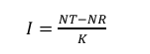

Keterangan:

I= interval

Nt = nilai tertinggi Nr = nilai terendah K= jumlahkategori

InstrumenPenelitian

Dalam penelitian ini instrument yang digunakan adalah berupa angket, dalamangketdatayangdigunakanialahperencanaankarier.Adapunpengukuran data yang dilakukan dari hasil instrument peneliti menggunakan skala ukur jenis likert. Berdasarkan teori pengembangan instrument yang ditinjau dari berbagai aspek pemilihankariryang di dapat dari berbagai teori maka didapat indikator sebagai berikut : (1) Realitas (2) Proses pendidikan dan latihan (3) Interaksi dengan lingkungan (4) Nilai-nilai pribadi.
Gambar3.10Kisi-KisiInstrumenPenelitian

TeoriGinzbergdalamPatton (2006)

Variabel | IndikatorPemilihan Karir | No item
Variabel | IndikatorPemilihan Karir | (+) | (-)
Pemilihan Karir | Realitas : Keadaan- keadaan(duniakerjadan  lingkungan) yang bisa | 1,2,3,4,5 | 21,22,23,24,25

memberidoronganuntuk
merencanakankarir
 | Proses Pendidikan dan Latihan (Jenjang pendidikandanlatihan  tentangkarir individu). | 6,7,8,9,10 | 26,27,28,29,30
 | Interaksi dengan Lingkungan (Interaksi dengan lingkungan  termasuk faktor  emosional yang  mempengaruhi pemilihankarir). | 11,12,13,14,15 | 31,32,33,34,35
 | Nilai-nilai Pribadi  (kebutuhanindividu  untuk mendapat kepuasan dalam pemilihan karir). | 16,17,18,19,20 | 36,37,38,39,40
JUMLAH |  | 20 | 20

Sebelum angket tersebut digunakan maka peneliti menguji kevalidan dan realible angket tersebut untuk mengetahui angket tersebut layak atau tidaknya untuk digunakan dalam penelitian, berikut langkah-langkah dalam pengujian :

UjiValiditasInstrumen

Agartidakterjadikesalahandalampengukurandata,makaalatukurharus dimiliki tingkat validitas dan reabilitas yang tinggi, uji validitas alat ukur adalah. Alat ukur yang berfungsi dengan baik itu akan mengukur dengan tepat mengenai gejalasosialtertentu,barukemudianalatukurtersebutmenunjukankevalidanatau

kelebihan suatu instrument.14peneliti menggunakan uji validitas logis yaitu, validitas diperoleh dengan cara judgment ahli yang kompeten. Ahli yang akan menentukan validitas test akan mencermati secara hati-hati setiap item.
Agar mengetahui validitas instrument maka digunakan teknik kolerasi produk moment sebagai berikut :

rxy= (𝑵𝜮𝒙𝒚−(𝜮𝒙)−(𝜮𝒚)
√{𝑵𝚺𝐱𝟐−(∑𝒙𝟐)}{𝑵𝚺𝒚𝟐−(∑𝒚)}𝟐

Arikunto(2015:213)

Keterangan:

r_{xy} :KoefisienKorelasiAntaraVariabelXDanY N : Jumlah Responden
∑_{x} :Jumlah skor variabelx

∑_{y} :Jumlah skor variabely

∑_{xy} :Jumlah perkalianskor xdan y

∑² :Jumlah kuadratskor distribusi x
x

∑² :Jumlah kuadratskor distribusi y
y

Dalam menentukan layak atau tidaknya suatu item yang akan digunakan, biasanya dilakukan uji signifikan koefisien pada taraf signifikan 0,05 atau 5%. Artinya suatu item yang dianggap valid jika berkorelasi signifikan terhadap skor total atau instrument dinyatakan valid bila r hitung ≥ r tabel.

UjiRealibilitasInstrument

Suatu alat ukur bisa dikatakan realibilitas, biladatatersebut mampu menghasilkan datayangdipercayadandipertanggungjawabkanyangmemangsesuaidengan

kenyataan aslinya. Penelitian realibelitas bisa dikatakan valid apabila data dalam suatu objek kemarin berwarna kuning, maka esok dan selanjutnya tetap akan berwarna kuning. cronbath. Teknik yang dapat digunakan untuk menguji tingkat reabilitas suatu data dalam penelitian ini, apakah reabel atau tidak maka menggunakanrumusalpha.Untukmengujireliabilitasdigunakanrumusalpha

sebagaiberikut:

r₁₁=(𝒌)(1-^{∑𝝈𝒃𝟐})

𝒌−𝟏
𝝈𝟐𝒕

Keterangan:

r₁₁ :reliabilitasinstrumen

k :banyaknyabutir pertanyaan

∑𝜎_{𝑏}² :jumlahvarians butir

𝜎²t :Varianstotal

Pengujianiniakanmenggunakanbantuan programSPSSforwindowsrelease16.

UjiT
Dalam analisis data peneliti menggunakan t-test. Untuk mengetahui perbedaan signifikan pre-test dan post-test. Dari hasil hitung tersebut dikonsultasikan dengan indeks tabel maka hipotesis terbukti. Teknik analisis data yang digunakan adalah dengan menggunakan uji perbedaan (t-test) yaitu untuk melihat adanya peningkatan perencanaan karir pada siswa setelah diberikannya layanan bimbingan kelompok teknik modelling. Adapun rumus teknik uji perbedaan yang digunakan adalah sebagai berikut:

𝑴𝒅

T=
√(∑𝒙𝟐𝒅)
𝑵(𝑵−𝟏

Keterangan:
Md :Meandariperbedaanpre-testdenganposttest(pos-test-pretest) D : Deviasi masing-masing subjek (d-Md)
∑𝑥²d:Jumlahkuadratdeviasi N : Subjek pada sampel
d.b :Ditentukandengan N-1

BAB IV
HASILPENELITIANDANPEMBAHASAN

Pada bab ini mendeskripsikan mengenai lokasi penelitian yang digunakan mengetahuilokasitempatmelakukanpenelitian.Penelitianinidilakukandisekolah SMAS 12 Al-Jamiyatul Washliyah Perbaungan Tahun Ajaran 2024/2025, dengan melibatkan kepala sekolah, guru dan siswa untuk menjalankan penelitian ini. Peneliti mengambil sampel sebanyak 10 orang pada kelas XI yang dipilih sesuai dengan teknik purposive sampling yang dilihat dari kriteria atau ciri-ciri tertentu.
Berhubung peneliti memberikan layanan bimbingan kelompok maka ada ketentuantertentuyaitu,jumlahanggotanyatidakbolehlebihdari10.Sebagaimana yang dikatakan Prayitno dalam teorinya (2015:157) mengemukakan bahwa “kelompok yang terlalu besar kurang efektif. Karena jumlah peserta yang terlalu banyak, maka partisipasi aktif individual dalam dinamika kelompok menjadi kurangintensif,kesempatanberbicara,danmemberikan/menerimasentuhandalam kelompok kurang, padahal melalui sentuhan-sentuhan dengan frekuensi tinggi (hightouch)makaindividumemperolehmanfaatyangsangatbesardalamlayanan bimbingan kelompok dan kekurang-efektifan kelompok akan mulai terasa jika jumlah kelompok melebihi 10 orang. Dalam hal ini akan dipaparkan mengenai laporan tentang pelaksanaan kegiatan layanan bimbingan kelompok Teknik Modelling dan hasil penelitian secara statistik serta pembahasannya.

Hasil Penelitian

Menurut FKIP UMNAW (2024), Hasil penelitian ini merupakan menyajikandatadaripengolahandatahasilpenelitian.Datamentahhasilpenelitian, perlu disajikan sesuai dengan rumusan masalah penelitian. Mulai data pendukung sampaidengandatautamauntukmenjawabrumusanmasalah.Hasilpenelitianyang digunakan di sesuaikan dengan data yang di jawab berdasarkan sampel yang di teliti.
Hasil yang dicapai dalam penelitian ini adalah terdapat pengaruh positif layanan bimbingan kelompok teknik modelling terhadap perencanaan karir pada siswa kelas XI. Dengan menggunakan uji kesamaan dua rata-rata (Uji t).

UjiCobaAngket

Menurut Sugiyono (2020) uji coba merupakan langkah awal dalam pengembangan instrumen penelitian untuk mengetahui sejauh mana instrumen tersebutvaliddanreliabeluntukdigunakandalampengumpulandata.Ujicobayang dilakukan yaitu pada angket perencanaan karir. Responden dalam pelaksanaan uji coba angket tersebut adalah 30 siswa kelas X SMAS 12 Al-Jam’iyatul Washliyah Perbaungan T.A 2024/2025. Respoden tersebut tidak termasuk dalam sampel penelitian.Setelahseluruhangketujicoba dikumpulkanmaka selanjutnyapeneliti melakukan uji validitas dan uji reliabilitas pada angket tersebut.

UjiValiditas

Menurut Azwar (2012) Uji validitas bertujuan untuk melihat sejauh mana suatu alat ukur dapat mengukur apa yang hendak diukur. Semakin tinggi validitas suatualatukur, semakin besar pulafungsinya dalammemberikan data yang sesuai

dengan tujuan pengukuran. Pada penelitian ini, peneliti menggunakan uji validitas rumus product moment dengan cara manual dan bantuan dari program microsoft excel.Syaratuntukmengetahuibutirpernyataanangketvaliddapatdilihatjikanilai r_{hitung>}r_{tabel}denga taraf signifikan 0,05 dan jika r_{hitung<}r_{tabel} maka item pernyataan dikatan tidak valid. Maka hasil dari uji validitas angket perencanaan karir dapat dilihat sebagai berikut:
UjiValiditasAngketPerencanaan Karir

Uji coba angket digunakan untuk mengetahui apakah instrumen tersebut layak digunakan untuk mengisi data interaksi sosial dengan menggunakan rumus productmoment.Berikutini adalahtabulasiujivaliditasangketperencanaankarir.
Tabel4.1Perhitungan UjiValiditasAngketPerencanaanKarirMenggunakan

Product Moment

No Butir Pernyataan | r hitung | r tabel | Status
1 | 0.742 | 0.349 | Valid
2 | 0.742 | 0.349 | Valid
3 | 0.750 | 0.349 | Valid
4 | 0.750 | 0.349 | Valid
5 | 0.651 | 0.349 | Valid
6 | 0.644 | 0.349 | Valid
7 | 0.513 | 0.349 | Valid
8 | 0.256 | 0.349 | Valid
9 | 0.651 | 0.349 | Valid
10 | 0.595 | 0.349 | Valid
11 | -0.299 | 0.349 | Valid
12 | 0.486 | 0.349 | Valid

13 | 0.742 | 0.349 | Valid
14 | 0.651 | 0.349 | Valid
15 | 0.256 | 0.349 | Valid
16 | 0.651 | 0.349 | Valid
17 | 0.651 | 0.349 | Valid
18 | 0.595 | 0.349 | Valid
19 | 0.256 | 0.349 | Valid
20 | 0.651 | 0.349 | Valid
21 | 0.504 | 0.349 | Valid
22 | 0.742 | 0.349 | Valid
23 | 0.486 | 0.349 | Valid
24 | 0.742 | 0.349 | Valid
25 | 0.742 | 0.349 | Valid
26 | 0.742 | 0.349 | Valid
27 | -0.137 | 0.349 | Valid
28 | 0.742 | 0.349 | Valid
29 | 0.742 | 0.349 | Valid
30 | 0.750 | 0.349 | Valid
31 | 0.742 | 0.349 | Valid
32 | 0.742 | 0.349 | Valid
33 | 0.742 | 0.349 | Valid
34 | 0.742 | 0.349 | Valid
35 | 0.036 | 0.349 | Valid
36 | 0.685 | 0.349 | Valid
37 | 0.504 | 0.349 | Valid
38 | 0.742 | 0.349 | Valid
39 | 0.644 | 0.349 | Valid
40 | 0.513 | 0.349 | Valid

Berikut perhitungan uji validitas angket perencanaan karir yang dilakukan secara manual pada angket nomor 1 sebagai berikut:
ƩX | =88 | ƩY | =3845
ƩX² | =260 | ƩY² | = 495263
ƩXY | = 11329 | N | =30
Makanilairhitungyaitu:
𝑁∑𝑋𝑌−(∑𝑋)(∑𝑌)
𝑟𝑥𝑦=
√{𝑁∑𝑋²−(∑𝑋)²}{𝑁∑𝑌²−(∑𝑌)²}

30(11329)−(88)(3845)
=
√{30(260)−(88)²}{30(495263)−(3845)²}

339870− 338360
=
√{7800−7744}{14857890−14784025}
1510
=
√{56}{73865}
1510
=
√4136440
1510
=2033,823
= 0,742

Seperticontohperhitungankoefisienkorelasivaliditaspadaitemnomorsatu diketahui r_{hitung} = 0,742 pada taraf signifikan= 5% diketahui r_{tabel} = 0,349. Dari hasiltersebutdapatdilihatbahwarhitunglebihbesardarirtabelatau0,742>0,349dan dapat disimpulkan bahwa item soal nomor satu angket perencanaan karir dinyatakan valid dan dapat digunakan dalam pengumpulan data.

Setelahseluruhitemdihitungdatakorelasimakadiperolehangketyangvalid sebanyak34 item,yakniitemnomor 1,2, 3,4, 5,6, 7,9, 10,12, 13,14, 16,17, 18,
20,21,22,23,24,25,26,28,29,30,31,32,33dan34.Adapunpernyataanyang

tidak valid sebanyak 6 item,yakni item nomor8, 11, 15, 19, 27, 35 skala yang tidak valid terwakili pada item yang lain, sehingga item skala yang tidak valid tersebut tidak dipakai atau dibuang dan skala yang valid dapat digunakan untuk menguji perecanaan karir siswa. Setelah hasil tabulasi dari nilai validitas angket tersebut didapat, peneliti menyusun instrumen yang layak digunakan untuk memperoleh data perencanaan karir yang akan dijadikan uji pre test dan post test.

UjiReliabilitas

Menurut Azwar(2012) Reliabilitas adalah sejauh mana suatu alat ukur memberikan hasil yang konsisten ketika pengukuran dilakukan berulang kali terhadapobjekyangsama.Tinggirendahnyareliabilitas,secaraempirikditunjukan oleh suatu angka yang disebut nilai koefisien reliabilitas, Apabila Cronhbach’s Alpha>0,60makadikatakanitemtersebutmemberikantingkatreliabel,sebaliknya apabilaCronhbach’sAlpha<0,60makadikatakanitemtersebuttidakreliabel.Pada ujireliabilitasini,penelitimenggunakanrumusCronhbach’sAlphadenganbantuan dari program microsoft excel dan SPSS version 23.00 for windows.

UjiReliabilitasAngketPerencanaanKarir

Hasil perhitungan uji reliabilitas pada angket perencanaan karir pada tabel SPSS sebagai berikut:
ReliabilityStatistics
Cronbach's Alpha | N of Items
.944 | 34

Perhitunganujireliabilitassecaramanualsebagai berikut:
k = 30 ∑𝜎𝑏² =7,3115

∑𝜎²𝑡 = 88,240

30 Ʃ𝜎𝑏2
(
𝑟 )(1− )

11=
(30−1)

𝜎2𝑡

𝑟=(30 )(1 −7,3115)

11 (30−1)
88,240

𝑟11
30
₌( )1−0,0829
( )
29

𝑟₁₁₌(1,0344)(0,9171)

𝑟₁₁₌0,948

Dari hasil menggunakan SPSS version 23.00 for windows dan perhitungan manualmenunjukkannilai𝑟₁₁=0,948>0,60makadapatdikatakanbahwahasiluji validitas dinyatakan reliabel.

AnalasisData Penelitian

DataPretestPerencanaan Karir

Berdasarkan data yang diperoleh dari hasil penelitian dengan jumlah responden30orangsiswa,didapatskortertinggi170danskorterendah34,dengan rata-rata (Mean) dan standart deviasi (SD) berikut :

Rata-rata (M)
Hargarata-ratadihitungdenganrumus:

𝑀=

Keterangan:
∑𝑋

𝑁

∑X=jumlahaljabarpretest
N=jumlah sampel
Darisebaranskorpretestperencanaankarirpadasiswadiperolehnilai rata-rata sebagai berikut :

𝑀=

𝑀=
∑𝑋

𝑁
749

10

𝑀=74,9

StandartDeviasi(SD)

StandartDeviasiyangdiperolehdarisebaranskorpretestperencanaankarir

adalah:

𝑆𝐷²=

𝑛∑𝑋²−(∑𝑋)²

𝑛(𝑛−1)

Keterangan:

∑X²=jumlahaljabar kuadratdaridatapretest

N =jumlahsampel
𝑁∑𝑋²−(∑𝑋)²
𝑆𝐷²=
10(10 −1)
𝑆𝐷2=10.56689−(749)
10(10−1)
𝑆𝐷2=566890−561001
10.9
𝑆𝐷2=5889
90

𝑆𝐷²=√65,433
𝑺𝑫=𝟖,𝟎𝟖𝟗

IdentifikasiTingkatKecenderunganVariabelPenelitian
Untukmenentukankecenderungansetiapvariabeldigunakankriteria sebagai berikut :
        - JikaMo>Mi,makavariabel tersebutcenderungtinggi.

        - JikaMo≤Mi,makavariabel tersebutcenderungrendah.

UntukmenghitungMeanEmpirik(Mo)digunakanrumus:

𝑀𝑜=
∑𝑋𝐴

𝑁

Denganmenggunakandatapenelitianuntukvariabelperencanaankarir siswa dapat dihitung Mean Empirik (Mo) yaitu :

𝑀𝑜=
749
10=𝟕𝟒,𝟗

SedangkanMeanHipotetik(Mi),yaitu:

Mi =
𝑆𝑘𝑜𝑟𝑀𝑎𝑘𝑠𝑖𝑚𝑎𝑙𝐼𝑑𝑒𝑎𝑙+𝑆𝑘𝑜𝑟𝑀𝑖𝑛𝑖𝑚𝑎𝑙𝐼𝑑𝑒𝑎𝑙 2

(34𝑥5)+(34𝑥1)
Mi =
2

170+34
Mi =
2

Mi =102
Dari hasil perhitungan diperoleh Mo = 74,9 Mi = 102. Berdasarkan hasil perhitungan Mo < Mi atau 74,9 < 102 . Berdasarkan hasil tersebut dapat disimpulkan perencanaan karir pada siswa sebelum diberikan layanan bimbingan kelompok teknik modelling sebagai perlakuan cenderung rendah.
DataPostTestPerencanaan Karir
Berdasarkan data yang diperoleh dari hasil penelitian dengan jumlah responden 10 orang, didapat skor tertinggi 170 dan skor terendah 34, dengan rata- rata (Mean) dan standart deviasi (SD) sebagai berikut :

Rata-rata (M)
Hargarata-ratadihitungdenganrumus:

𝑀=

Keterangan:
∑𝑋𝐵

𝑁

∑XB =jumlahaljabarpost test

N =jumlahsampel
Darisebaranskorposttestperencanaankarirpadasiswadiperolehnilairata- rata sebagai berikut :

𝑀=

𝑀=
∑𝑋

𝑁
1117

10

𝑀=𝟏𝟏𝟏,𝟕

StandarDeviasi(SD)

StandarDeviasiyangdiperolehdarisebaranskorposttestperencanaankarir

sebagaiberikut:

𝑆𝐷²=

𝑛∑𝑋²−(∑𝑋)²

𝑛(𝑛−1)

Keterangan:

∑X² =jumlah aljabarkuadratdaridatapost test

N =jumlahsampel
𝑁∑𝑋²−(∑𝑋)²

𝑆𝐷²=

𝑁(𝑁− 1)

𝑆𝐷²=
10.126181−(1117)²

10(10−1)

𝑆𝐷2=1261810−1247689
10.9
𝑆𝐷2=14121
90

𝑆𝐷²=√156,9
𝑺𝑫=𝟏𝟐,𝟓𝟐𝟓

IdentifikasiTingkatKecenderunganVariabelPenelitian

Untukmenentukankecenderungansetiapvariabeldigunakankriteria sebagai berikut :
        - JikaMo>Mi,makavariabel tersebutcenderungtinggi.

        - JikaMo≤Mi,makavariabel tersebutcenderungrendah.

UntukmenghitungMeanEmpirik(Mo)digunakanrumus:

𝑀𝑜=
∑𝑋𝐴

𝑁

Denganmenggunakandatapenelitianuntukvariabelperencenaankarirpada siswa dapat dihitung Mean Empirik (Mo) yaitu :
Mo =
1117
10
Mo =111,7
SedangkanMeanHipotetik(Mi),yaitu:
𝑆𝑘𝑜𝑟𝑀𝑎𝑘𝑠𝑖𝑚𝑎𝑙𝐼𝑑𝑒𝑎𝑙+𝑆𝑘𝑜𝑟𝑀𝑖𝑛𝑖𝑚𝑎𝑙𝐼𝑑𝑒𝑎𝑙
Mi =
2
(34𝑥5)+(34𝑥1)
Mi =
2
170+34
Mi =
2
Mi =102
DarihasilperhitungandiperolehMo=111,7danMi=102Berdasarkanhasil perhitungan Mo > Mi atau 111,7> 102. Berdasarkan hasil tersebut dapat disimpulkan bahwa perencanaan karir pada siswa setelah diberikan layanan bimbingan kelompok teknik modelling sebagai perlakuan cenderung tinggi.

UjiHipotesis

Adapunanalisisdatayangdigunakanyaituanalisisujitdenganrumussebagai berikut :
𝑀𝑑
𝑡=
√∑𝑥²𝑑
𝑁(𝑁−1)
𝑎𝑡𝑎𝑢
𝐷̅
𝑡=
∑𝐷2−(∑𝐷)²
√
𝑁
𝑁(𝑁−1)

Sebelum dilakukan pengujian hipotesis, terlebih dahulu dicari mean beda dan simpangan baku yaitu membuat tabel data Pre-Test dan Post Test.

Diperolehmeanbeda:
∑(𝑋𝐵−𝑋𝐴)
MD =
𝑁
368
MD =
10
MD=36,8

Makaujiperbedaan(t-test)
t= Md

36,8
Σx2d
Ν(Ν−1)
𝑡=
√ 1576,8 10(10−1)
36,8
𝑡=
1576,8
√10(9)

36,8
𝑡=
√1576,890
36,8
𝑡=
√17,52
36,8
𝑡=4,185
t=8,793
Darihasil perhitungan diperolehthitung=8,793sedangkanhasilttabeldengan
d.b=N–1=10–1=9padatarafnyataα=00.5diperolehsebesar1,812.Sehingga t_{hitung}> t_{tabel} atau (8,793> 1,812). Berdasarkan hal tersebut maka dapat dinyatakan bahwa hipotesis penelitian ini “ada pengaruh yang positif bimbingan kelompok teknik modelling terhadap perencanaan karir pesertadidik kelas XI IPA SMAS 12 Al-Jam’iyatul Washliyah Perbaungan Tahun Ajaran 2024/2025 dapat diterima.

Pembahasan
Pembahasan penelitian ini memiliki tujuan untuk mengetahui bimbingan kelompokterhadapperencanaankarirteknikmodellingterhadapperencanaankarir peserta didik kelas XI IPA.
Berdasarkan hasil analisis deskriptif persentase diketahui bahwa perencanaankariersiswasebelumdiberikanbimbingankelompok termasuk dalam kategorirendah.Namunsetelahmendapatkanperlakuanberupalayananbimbingan kelompok, maka persentase perencanaan karier siswa termasuk dalam kategori sedang. Persentase perencanaan karir siswa mengalami peningkatan sebesar 22 % antara sebelum dan setelah diberikan layanan bimbingan kelompok.

HasilpenelitianinisesuaidenganpendapatPrayitnodanThantawi(2020

:70) yang mengemukakan bahwa tujuan yang ingin dicapai dalam bimbingan kelompok yaitu penguasaan informasi untuk tujuan yang lebih luas, pengem- bangan pribadi, dan pembahasan masalah atau topik-topik umum secara luas dan mendalam yang bermanfaat bagi anggota kelompok. Melalui layanan bimbingan kelompok pemahaman karier diharapkan siswa akan meningkat karena melalui diskusi kelompok pada layanan bimbingan kelompok siswa akan memperoleh informasi, penguatan dan dukungan dari sesama anggota kelompok. Pemahaman diri (potensi diri, minat, bakat, pemahaman masa cita-cita) depan dan untuk memasukiperguruan tinggiataudengankatalainmelanjutkan studi/pendidikanke perguruantinggiataumemasukikariermerupakansalahsatupersoalanyangsangat penting yang dihadapi oleh orangtua maupun remaja SMA. Pemahaman berbagai informasi tersebut dapat diberikan oleh guru bimbingan dan konseling melalui berbagaimacamlayananbaikyangbersifatindividumaupunkelompokdansecara langsung ataupun tidak langsung kepada siswa (Gunawan, 2001). Bimbingan kelompok layanan yang merupakan didominasi oleh pemberian informasi dimana metode pelaksanaannya dikemas dalam bentuk kelompok.
Setelah melakukan perhitungan data diketahuibahwa rata-rata pemahaman perencanaan karir siswa tergolong rendah. Namun setelah memperoleh bimbingan kelompok hasil perhitungan data yang diperoleh tinggi dibandingkan dengan sebelum memperoleh bimbingan kelompok teknik modelling. Padatable di bawah ini, terlihat jelas perbedaan perhitungan data pre test dengan post test.

TabulasiSkorInstrumentAngket

Responden | PreeTes | Post Tes | NilaiBeda ( D ) | BedaKuatrad ( D2 )
1 | 71 | 107 | -36 | 1296
2 | 63 | 117 | -54 | 2916
3 | 86 | 117 | -31 | 961
4 | 75 | 127 | -52 | 2704
5 | 81 | 85 | -4 | 16
6 | 80 | 106 | -26 | 676
7 | 72 | 107 | -35 | 1225
8 | 66 | 105 | -39 | 1521
9 | 69 | 127 | -58 | 3364
10 | 86 | 119 | -33 | 1089
JUMLAH | 749 | 1117 | -368 | 15768

Melaluiperhitungandatayangdilakukanterbuktibahwaadapengaruhyang signifikan bimbingan kelompok Teknik modelling terhadap perencanaan karir peserta didik kelas XI IPA SMAS 12 Al-Washliyah Perbaungan tahun ajaran 2024/2925. Hal ini ditunjukkan dengan perhitungan uji t (t_{hitung}> t_{tabel} atau 8,793>1,812).
Data test awal (pre-test) diperoleh skor rata-rata perencanan karir siswa = 74,9 sedangkan setelah pemberian bimbingan kelompok (post-test) diperoleh rata- rata perencanaan karir siswa = 111,7 artinya rata-rata perencanaan karir siswa setelah mendapat bimbingan kelompok teknik modelling lebih tinggi dari pada sebelum mendapat bimbingan kelompok (111,7 > 74,9), atau terjadi peningkatan sebesar 36,8 yang artinya adanya pengaruh yang signifikan antara bimbingan kelompok teknik modelling terhadap perencanaan karir peserta didik kelas XI.

Berdasarkan analisis uraian di atas maka model bimbingan kelompok teknik modelling untuk meningkatkan perencanaan karir siswa. Hal tersebut dapat dibuktikan dalam penelitian ini, setelah siswa mengikuti dua kali kegiatan bimbingan kelompok, terdapat perubahan yang cukup signifikan. Peningkatan perencanaan karir siswa tidak terjadi dengan sendirinya tetapi senantiasa berlangsung dalam interaksi anggota kelompok dengan komponen model bimbingan kelompok dan model yang dihadirkxan. Oleh karena itu sangat perlu dimaksimalkan bimbingan kelompok teknik modelling sebagai salah satu strategi yang efektif untuk meningkatkan perencanaan karir siswa. Intervensi peningkatan perencanaan karir melalui layanan BKp di anggap efektif karena BKp merupakan salahsatulingkunganyangmemfasilitasi peningkatanperencanaankarir siswayang didalamnya terdapat proses pemahaman perencanaan karir. Dan untuk asumsi aplikasi teknik modelilng dalam BKp, karena modelling dapat membantu siswa dalam mencontohhal-halyangpositif,terutama masalah merencanakankarirserta dapat memilih karir sesuai dengan bakat dan minat siswa. Sesuai dengan pendapat Bandura (1986, 1994) dalam Feist yang mengatakan bahwa modelling merupakan pemodelan melibatkan proses-proses kognitif, jadi tidak hanya meniru, lebih dari sekedar menyesuaikan diri dengan tindakan orang lain karena sudah melibatkan prepresentasian informasi secara simbolis dan menyimpannya untuk digunakan dimasa depan. Kemudian Bandura dan Walter dalam Asrori menegaskan bahwa hanyadenganmemperhatikanoranglain,pembelajarandapatberjalandenganbaik. Lebih jauh lagi, Bandura dalam Olson dan Hergenhahn menegaskan bahwa kita memangdapatbelajardenganmengamatikonsekuensidariperilakukitasendiri,

namun apapun yang bisa dialami lewat pengalaman langsung bisa juga dipelajari lewat pengalaman orang lain. Pada akhirnya semua fenomena belajar yang dihasilkan lewat pengalaman langsung dapat juga datang dari mengamati perilaku orang lain dan konsekuensi yang mereka terima. Model BKp teknik modelling merupakan proses pemberian bantuan oleh konselor kepada sejumlah individu dengan memanfaatkan lingkungan dalam suasana kelompok untuk meningkatkan pemahaman siswa mengenai perencanaan karir. Didalam bimbingan kelompok ini siswa mempelajari dan meniru tingkah laku yang dicontohkan, dan menjadikan kelompok sebagai wahana latihan siswa dalam mengungkapkan dan mengekspresikan tingkah laku yang telah diamatinya kepada para anggota lain, sehingga dapat membuat dia percaya akan kemampuan yang ada didalam dirinya. Model bimbingan kelompok teknik modelling merupakan model yang dikembangkandarikonsepteoritikBKpsecaraumum,teori perencanaankarir dan karakteristik remaja sehingga sangat sesuai dengan perkembangan siswa. Model bimbingan kelompok yang dikembangkan ini relevan dengan kebutuhan lapangan yangmenunjukkanperlunyaupayastrategisuntukmeningkatkanperencanaankarir serta meningkatkan mutu pelayanan bimbingan dan konseling.
Dalam hal ini semakin sering dilakukan bimbingan kelompok maka akan semakinmatangperencanaankarirsiswakhususnyapadakelasXI.Makahipotesis dalam penelitian ini yang menyatakan “Ada pengaruh yang positif antara bimbingan kelompok teknik modelling terhadap perencanaan karir peserta didik kelas XI IPA SMAS 12 Al-Washliyah Perbaungan Tahun Ajaran 2024/2025.”

BAB V KESIMPULANDANSARAN

Kesimpulan

Berdasarkan hasil analisis data, mulai dari tahap studi pendahuluan hingga tahap uji coba model, dapat disimpulkan bahwa:
    - Layanan bimbingan kelompok di SMAS 12 Al Washliyah Perbaungan telah dilaksanakan oleh konselor akan tetapi belum optimal, bimbingan kelompok yang dilaksanakan masih bersifat umum belum menggunakan pendekatan ataupun teknik-teknik khusus dan belum membahas perencanaan karir secara spesifik. Pelaksanaan program bimbingan kelompokterjadwal1-2kalidalam1semesterakantetapipelaksanaannya tidak relevan dan pembahasan topik layanannya hanya dilakukan 1 kali pertemuan.
    - Hasil analisis deskriptif persentase diketahui bahwa perencanaan karier siswa sebelum diberikan bimbingan kelompok sebesar44,05% termasuk dalam kategori rendah. Namun setelah mendapatkan perlakuan berupa layanan bimbingan kelompok teknik modelling, maka persentase perencanaankariersiswamenjadi65,8%termasukdalamkategorisedang. Persentaseperencanaankarir siswamengalamipeningkatan sebesar22% antara sebelum dan setelah diberikan bimbingan kelompok.
    - Telahdikembangkan modelbimbingankelompokteknik modellinguntuk meningkatkanperencanaankarirsiswa,yangterdiridari6komponen

sebagai berikut: (1) Rasional, (2) Visi dan Misi, (3) Konsep kunci yang terdiri dari (a) Pengertian bimbingan kelompok teknik modelling, (b) tujuan model bimbingan kelompok teknik modelling, (4) Isi model bimbingan kelompok, (5) Kualifikasi Konselor, (6) tahapan bimbingan kelompok yang terdiri dari (a) tahap awal, (b) tahap peralihan, (c) tahap kegiatan, (d) tahap pengakhiran dan (e) evaluasi dan tindak lanjut.
    - Melalui perhitungan data yang dilakukan terbukti bahwa ada pengaruh yang signifikan bimbingan kelompok teknik modelling terhadap perencanaan karir peserta didik kelas XI IPA SMAS 12 Al-Washliyah Perbaungan tahun ajaran 2024/2925. Hal ini ditunjukkan dengan perhitungan uji t (t_{hitung}> t_{tabel} atau 8,793> 1,812).

Saran

Saran yang dapat dikemukakan dari penelitian yang telah dilakukan di SMAS 12 Al-Washliyah Perbaungan adalah :
    - Untuk siswa, layanan bimbingan kelompok dengan tenik modelling dapat meningkatkan perencanaan karier siswa,sehinggadiharapkan siswa tidak ragu dan bimbang untuk mengikuti kegiatan tersebut dalam rangka meningkatkan perencanaan kariernya.
    - Bagi guru BK, layanan bimbingan kelompok teknik modelling memiliki variasi layanan yang beragam, sehingga diharapkan kepada guru BK di SMAS 12 Al-Washliyah Perbaungan agar siswa tidak merasa bosan dan jenuh dengan layanan bimbingan kelompok yang diberikan.

    - Bagisekolah,layananbimbingandankonselingsecaraumumdanlayanan bimbingan kelompok khususnya teknik modelling telah terbukti dalam meningkatkan pemahaman dan perencanaan karier siswa, sehingga pihak sekolah diharapkan dapat memberikan jadwal tatap muka bagi guru BK dengan siswa.

DAFTARPUSTAKA

AchmadJuntikaNurhisan,2011, BimbingandanKonseling,Bandung:PT. Refikaaditama.

AchmadJuntikaNurihsan.2010.BimbingandanKonselingdalamBerbagaiLatar Kehidupan.Bandung:RefikaAditama.

AnasSalahuddin,2010,Bimbingan&KonselingBandung:CVPustakaSetia. Arikunto Suharsimi.2010. Prosedur penelitian.Jakarta
AqibZainal.2021.AtoZBimbingandanKonselingKarirKonsep,Teori,dan Aplikasinya. Yogyakarta.

BambangDibyo(Online),Tersediadi:http://bambangdibyo.jurnalwordpress.com
/2013/04/10/teori–perkembangan–karir–donal–e-super,Pdf(10Juni 2022), h . 4 Hayati, N., Harianti, F. 2017.

BimbinganKarirJohnHolland”,JurnalSosialBudaya,Vol.8,No.01(online) hal.
87.LihatjugaWetikB,PengertianDasardanTujuanBimbinganKarir
(Jakarta:BP3K,1981).

BimoWalgito.2010. BimbingandanKonseling(StudidanKarier),Yogyakarta:Andi Ofiset.

DewaKetutSukardi,2010,BimbinganKarirdiSekolah-sekolah,Jakarta:Ghalia Indonesia.

.1989.PendekatanKonselingKarirdiDalamBimbinganKarir.
Jakarta:GhaliaIndonesia.

C.V ANDI OFFSET Antoniu E. (2010) Career Planning Procesand Its Rols inHuman Resource Development Annals of University of Petrosani.

DinnarInnova.2012.DinamikaPemilihanKarirSiswaCerdasIstimewa.
ADLN:PerpustakaanUniversitasAirlangga.

Economics Badrul Kamil dan Daniati, Layanan Informasi Karir Dalam Meningkatkan Kematangan Karir Pada Peserta Didik Kelas X Di Sekolah Madrasah Aliyah Qudsiyah Kota bumi lampung Utara Tahun Pelajaran 2016/2017.

ErmanA.danPrayitno.2008Dasar-dasarBimbingandanKonseling.Jakarata:Rineka Cipta.

Muslim Afandi,“Tipe Keribadian dan Model Lingkungan dalam Perspekti. Fadilla,P.F&Abdullah,S.M.2019.FaktorPengambilanKeputusanKarierpada
SiswaSMADitinjauDariSocialCognitiveTheory.Psikostudia:jurnal psikologi. Vol (8) No (2): 108-115

Fathonah, Nurhani. 2019. Penggunaan Teknik Genogram untuk Meningkatkan Kemampuan Perencanaan Karir. Professional, Empathy and Islamic Counseling Journal. Vol. 2, No. 2, hlm. 279-288

Fikriyani, D. Nurul & Herdi. 2021. Perencanaan Program Bimbingan Karir dalam Meningkatkan Reksplorasi Karir Siswa. Jurnal Edukasi: jurnal bimbingan Konseling. Vol (7) No (1): 1- 14

Ghassani, Maulidia, et al. 2020. Meningkatkan Kematangan Karir Siswa SMP MelaluiPelatihanPerencanaanKarir.JurnalIntervensiPsikologi.Vol.12, No. 2

Hubungan penggunaan media pembelajaran audio visual dengan minat peserta didik pada pembelajaran pendidikan agama Islam di SMAN 1Bangkinang Kota. AlHikmah: Jurnal Agama dan ilmu pengetahuan, 14(10).

Ika SandraDewi,
https://scholar.google.com/scholar?hl=id&as_sdt=0%2C5&q=jurnal+ika+s andra+dewi+karir&btnG=#d=gs_qabs&t=1745157450161&u=%23p%3D naCOvdsa_x4J

Nabila,A.Nurbaity.Nasution,J.A.(2021).“PelaksanaanLaynanInformasiOleh Guru Bimbingan Konseling di SMA Negeri Kota Banda Aceh”. Jurnal ilmiah mahasiswa bimbingan dan konseling, 6(1), 24-30.

Patton, Wendy & McMahon, Mary (2006). Career Development and System Theory : Connecting Theory and Practice. Netherlands : Sense Publishe

PrayitnodanErmanAmti,2004,Dasar-DasarBimbinganKonseling,Jakarta:Renika Cipta.

Prayitno,ErminaA,2013,Dasar-DasarBimbingandanKonseling:Cet3,Jakarta: RinekaCipta.

Tohirin,2007, BimbingandanKonselingdiSekolahdanMadrasah,Jakarta: PT.Raja Grafindo Persada

Sardiman, A.M (2021) Intraksi dan motivasi belajar dan mengajar. Jakarta : CV raja wali

Syarwaqi,A(2019)bimbingandankonselingdiintitusipendidikanmedan,Perdana Publising.

SekilasTentangTeoriGinzberg|ROEMAH KONSELING

Dewi, I. S., & Fauzi, I. (2021, June). Layanan Informasi Dengan Metode Problem SolvingBagiGuruDalamMeningkatkanKesiapanKerjaSiswa.InProsiding Seminar Nasional Hasil Pengabdian(Vol. 4, No. 1, pp. 135- 145).

Hasibuan, R. M., & Dewi, I. S. (2021). Pengaruh Layanan Bimbingan Belajar Melalui Teknik Homeroom Terhadap Motivasi Berprestasi Siswa Di SMA Al Washliyah Tanjung Morawa.EduGlobal: Jurnal PenelitianPendidikan, 1(1), 33-44.

Nasia, N. P. D., & Dewi, I. S. (2023). Hubungan Layanan Bimbingan Kelompok Teknik Asertive Training dengan Kepercayaan Diri.Syifaul Qulub: Jurnal Bimbingan dan Konseling Islam, 4(2), 89-100.

Batubara, A. I., & Dewi, I. S. (2024). PENGARUH LAYANAN BIMBINGAN KELOMPOK TEKNIK PROBLEM SOLVING TERHADAP KETERAMPILAN SOSIAL SISWA KELAS XI SMK NEGERI 1 PERBAUNGANTAHUNAJARAN2022/2023.INDOPEDIA(Jurnal
InovasiPembelajarandanPendidikan),2(1),153-167.

Saragih, N. A., Dewi, I. S., & Handayani, A. T. (2024). Socialization of Modern Learning Media Design as an Enhancement of Elementary School Teacher Educator Creativity. InInternational Conference on Advanced Innovation STEAMR, Social, and Humanities (Vol. 1, No. 1, pp. 218-223).

Husna, R., & Hidayati, D. (2024). HUBUNGAN ANTARA KONSEP DIRI DENGAN KEMATANGAN KARIR SISWA SMK NEGERI 1 PERBAUNGANTAHUNPEMBELAJARAN2022/2023.INDOPEDIA
(JurnalInovasiPembelajarandanPendidikan),2(1),168-181.

Hutasuhut,D.H.,&Lubis,W.U.(2021).PerbedaanPolaAsuhDemokratisdengan Pola Asuh Otoriter terhadap Kedisiplinan Siswa di Kelas VI SD Nurul Hasanah. Pedagogika: Jurnal Ilmu-Ilmu Kependidikan, 1(1), 126-128.

Yunanda,R.,&Hutasuhut,D.H.(2023).HubunganPolaAsuhDemokratisOrang Tua Dengan Percaya Diri Siswa Kelas VIII SMP Negeri 1 Perbaungan Tahun Ajaran 2021/2022.Center of Knowledge: Jurnal Pendidikan dan Pengabdian Masyarakat, 47-54.

Mulia, M. I., & Hutasuhut, D. H. (2022).Pengaruh Layanan Konseling Kelompok Dengan Pendekatan Behavioral Terhadap Sikap Agresi Siswa SMA Yayasan Perguruan Indonesia Membangun.Cybernetics: Journal Educational Research and Social Studies, 116-129.

Khadafi,H.N.,&Syaimi,K.U.(2024).PENGEMBANGANMEDIALAYANAN INFORMASI DALAM MENENTUKAN PERENCANAAN KARIR PADASISWASMASWASTAIRA.INDOPEDIA(JurnalInovasi
PembelajarandanPendidikan),2(1),214-235.

Pratama, S., & Saragih, N. A. (2022). Hubungan konsep diri dengan kepercayaan diripadasiswasmkmelatiperbaungantahunajaran2021/2022.Cybernetics:journaleducationalresearchandsocialstudies, 88-103.

Sari, D. N., & Saragih, N. A. (2020, November). Meningkatkan Hasil Belajar Mahasiswa Pendidikan Matematika Dengan Menggunakan Metode Penemuan Terbimbing Berbasis Budaya. InProsiding Seminar Nasional Hasil Penelitian (Vol. 3, No. 1, pp. 318-323).

Saragih,N.A.,Putri,E.,&Asmah,N.(2018).PengaruhGenderTerhadapInteraksi SosialDalamPelaksanaanLayananBimbinganKelompokSiswaSMP. ENLIGHTEN: Jurnal Bimbingan Konseling Islam, 1(1), 21-31.

LAMPIRANI

ANGKETUJICOBAPERENCANAAN KARIR

Permintaan:
Andadimintauntukmengisiangketinisecarajujurdansesuaidenganisihatianda, pengisian secara jujur akan banyak memberikan manfaat bagi saudara maupun kemajuansekolah. atas kejujuran anda diucapkan terimakasih.

Petunjukumum:
- Angketiniberisikanpernyataandanterdiridari5kolomurut,kolomnomor pernyataan dan kolom alternatif jawaban.
- Padaalternatifjawabanberisikan5pilihanyaitusangatsetuju(SS),setuju(S),ragu- ragu (RR), tidak setuju (TS), sangat tidak setuju (STS).
- Angketinitidakadakaitannya ataupengaruhnyaterhadapnilai anda.
- Jawabandariisipernyataanpadaangkettidakadajawabanyangsalahdan benar.

Petunjukpengisian:
- Setiappernyataan,andadimintauntukmemilihsalahsatu jawaban.
- Carapengisiannya,pilihlahsalahsatualternatifjawabandenganmemberitanda
cheklis(√)padapernyataanyanganda pilih.
- Setiappernyataanharusdijawabsesuaidengankeadaandirianda.

Nama :
Kelas :
Jeniskelamin: Hari/tanggal:

No | Pernyataan | PilihanJawaban
No | Pernyataan | SS | S | RR | TS | STS
1 | Sayatermotivasibekerjasepertikeduaorangtuasaya
2 | Sayamenginginkan untukberkarirsama seperti  pekerjaansalahsatuanggotakeluargasaya
3 | Dilingkungan saya mayoritas adalah masyarakat akademisiyangmendorongsayauntukmelanjutkan  pendidikankejenjenjangyanglebih tinggi
4 | Sayainginmelanjutkanpendidikankejenjang  perguruantinggisepertiteman-temansaya

5 | Sayasangatoptimis bisabekerjasesuaicita-citadan  harapanorangtua saya
6 | Sayatidak termotivasiuntukmasukperguruan tinggi
7 | Keadaanekonomikeluargasayabisadikatakan kelas  menengahkebawahsehinggamembuatsayaingin bekerja
8 | Saya ragu apanantisayabisa bekerjasesuai dengan  cita-citasayadanorangtuasaya
9 | Sayamemilihjurusanyangsesuaidengancita-citasaya
10 | Sayaaktifdalamsetiapkegiatanyangberhubungan  dengancita-citasaya
11 | Sayamengikutipelatihandanmengumpulkanberbagai  informasiperguruantinggidanjenis pekerjaan
12 | Sayamengumpulkaninformasidiluarsekolah
13 | Sayaterusmempersiapkankemampuan berorganisasi  karenahal itudibutuhkandiduniakerja
14 | Sayamemilihjurusanmengikutiajakanteman-teman  saya
15 | Sayahanyamengikutiaruskemanajalur sayananti
16 | Sayakekuranganinformasimengenaiperguruantinggi  danjenis pekerjaan
17 | Sayamemilihjurusanhanyauntuk menyenangkan  orang tua
18 | Sayaharusbisabekerjadanmembahagiakanorangtua
19 | Sayamerasa pendapatkeduaorangtua saling  membantuterhadappemilihankarirsaya
20 | Sayamerasabekerjaadalahkebutuhansetiapindividu  untukbertahanhidup
21 | Sayasudahyakindenganpemilihankarir saya
22 | Sayabelajarbersungguh-sungguhagarbisabekerja  sesuaiimpiansaya
23 | Sayamerasabekerjalebihpentingdaripada belajar
24 | Sayaragudalammemilihkarirkarenasaya sudah  terpengaruholehpemilihankarirteman
25 | Sayatidakmempertimbangkankeadaanorangtua  terhadappemilihankarirsaya
26 | Sayamerasayakindengan pilihankarirsaya setelah  mendapatsarandari guru

SelamatBekerja
27 | Sayasudahmenentukanpilihankariryangsesuai  denganbakatdanketerampilanyangsudahsaya dapatkan disekolah
28 | Sayayakindimasadepankarirsayabermanfaatbagi  banyak orang
29 | Sayamerasapilihan karirsayasudahtepatdan tidak  membutuhkansarandarioranglain
30 | Sayabelummempersiapkankebutuhanpilihankarir  sayakarenamasih lama
31 | Sayayakinmampumelewatiberbagailangkah-langkah  untukmencapaipeluangkarirstudi.
32 | Sayamengetahuilangkah apasaja yangakan diambil  untukmencapaipeluangkarirstudi.
33 | Sayamengikutibeberapaekstrakurikuler yangsesuai  denganrencanakarir studi
34 | Sayamencariinformasimengenaipeluangjurusan  yang diminati.
35 | Sayamencocokkanpotensidiri dengankarirstudiyang  dipilih.
36 | Sayamempertimbangkanpilihanpeluangkarir studi  yangingindicapai.
37 | SayaberdiskusidenganguruBKterkaitpeluang  jurusanyangdiminati.
38 | Sayamerangkumbeberapajurusanyang sayaminatidi  perguruantinggi.
39 | Sayamencobakonsistenmenerapkanperencanaan  karirstudi.
40 | Sayamenyaringpilihanjurusanyanglebihcocok  untuksaya.

LAMPIRANII

ANGKETVALIDPERENCANANKARIR

Permintaan:
Andadimintauntukmengisiangketinisecarajujurdansesuaidenganisihatianda, pengisian secara jujur akan banyak memberikan manfaat bagi saudara maupun kemajuansekolah. atas kejujuran anda diucapkan terimakasih.

Petunjukumum:
- Angketiniberisikanpernyataandanterdiridari5kolomurut,kolomnomor pernyataan dan kolom alternatif jawaban.
- Padaalternatifjawabanberisikan5pilihanyaitusangatsetuju(SS),setuju(S),ragu- ragu (RR), tidak setuju (TS), sangat tidak setuju (STS).
- Angketinitidakadakaitannya ataupengaruhnyaterhadapnilai anda.
- Jawabandariisipernyataanpadaangkettidakadajawabanyangsalahdan benar.

Petunjukpengisian:
- Setiappernyataan,andadimintauntukmemilihsalahsatu jawaban.
- Carapengisiannya,pilihlahsalahsatualternatifjawabandenganmemberitanda
cheklis(√)padapernyataanyanganda pilih.
- Setiappernyataanharusdijawabsesuaidengankeadaandirianda.

Nama :
Kelas :
Jeniskelamin: Hari/tanggal:

No | Pernyataan | PilihanJawaban
No | Pernyataan | SS | S | RR | TS | STS
1 | Sayatermotivasibekerjasepertikeduaorangtuasaya
2 | Sayamenginginkan untukberkarirsama seperti  pekerjaansalahsatuanggotakeluargasaya
3 | Dilingkungan saya mayoritas adalah masyarakat akademisiyangmendorongsayauntukmelanjutkan  pendidikankejenjenjangyanglebih tinggi
4 | Sayainginmelanjutkanpendidikankejenjang  perguruantinggisepertiteman-temansaya

5 | Sayasangatoptimis bisabekerjasesuaicita-citadan  harapanorangtua saya
6 | Sayatidak termotivasiuntukmasukperguruan tinggi
7 | Keadaanekonomikeluargasayabisadikatakan kelas  menengahkebawahsehinggamembuatsayaingin bekerja
8 | Sayamemilihjurusanyangsesuaidengancita-citasaya
9 | Sayaaktifdalamsetiapkegiatanyangberhubungan  dengancita-citasaya
10 | Sayamengumpulkaninformasidiluarsekolah
11 | Sayaterusmempersiapkankemampuan berorganisasi  karenahal itudibutuhkandiduniakerja
12 | Sayamemilihjurusanmengikutiajakanteman-teman  saya
13 | Sayakekuranganinformasimengenaiperguruantinggi  danjenis pekerjaan
14 | Sayamemilihjurusanhanyauntukmenyenangkan  orang tua
15 | Sayaharusbisabekerjadanmembahagiakanorangtua
16 | Sayamerasabekerjaadalahkebutuhansetiapindividu  untukbertahanhidup
17 | Sayasudahyakindenganpemilihankarir saya
18 | Sayabelajarbersungguh-sungguhagarbisa bekerja  sesuaiimpiansaya
19 | Sayamerasabekerja lebihpentingdaripada belajar
20 | Sayaragudalammemilihkarirkarenasaya sudah  terpengaruholehpemilihankarirteman
21 | Sayatidakmempertimbangkankeadaanorangtua  terhadappemilihankarirsaya
22 | Sayamerasayakindengan pilihankarirsaya setelah  mendapatsarandari guru
23 | Sayayakindimasadepankarirsayabermanfaatbagi  banyak orang
24 | Sayamerasapilihan karirsayasudahtepatdan tidak  membutuhkansarandarioranglain
25 | Sayabelummempersiapkankebutuhanpilihankarir  sayakarenamasih lama
26 | Sayayakinmampumelewatiberbagailangkah-langkah  untukmencapaipeluangkarirstudi.

27 | Sayamengetahuilangkah apasaja yangakan diambil  untukmencapaipeluangkarirstudi.
28 | Sayamengikutibeberapaekstrakurikuler yangsesuai  denganrencanakarir studi
29 | Sayamencariinformasimengenaipeluangjurusan  yangdiminati.
30 | Sayamempertimbangkanpilihanpeluangkarir studi  yangingindicapai.
31 | SayaberdiskusidenganguruBKterkaitpeluang  jurusanyang diminati.
32 | Sayamerangkumbeberapajurusanyang sayaminatidi  perguruantinggi.
33 | Sayamencobakonsistenmenerapkanperencanaan  karirstudi.
34 | Sayamenyaringpilihanjurusanyanglebihcocok  untuksaya.

SelamatBekerja

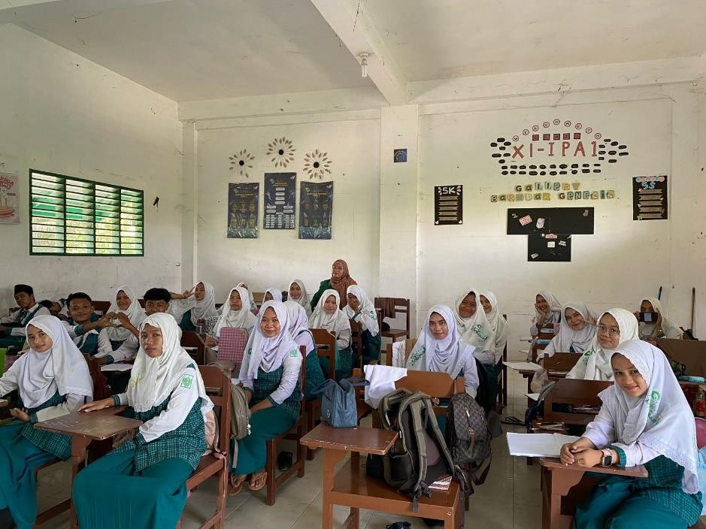
LAMPIRAN III
DOKUMENTASIPENELITIAN

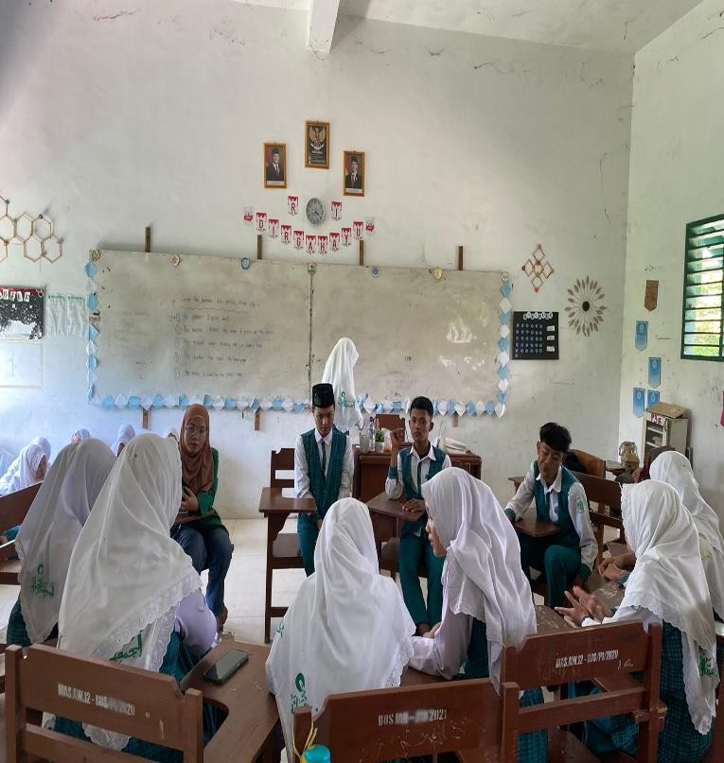
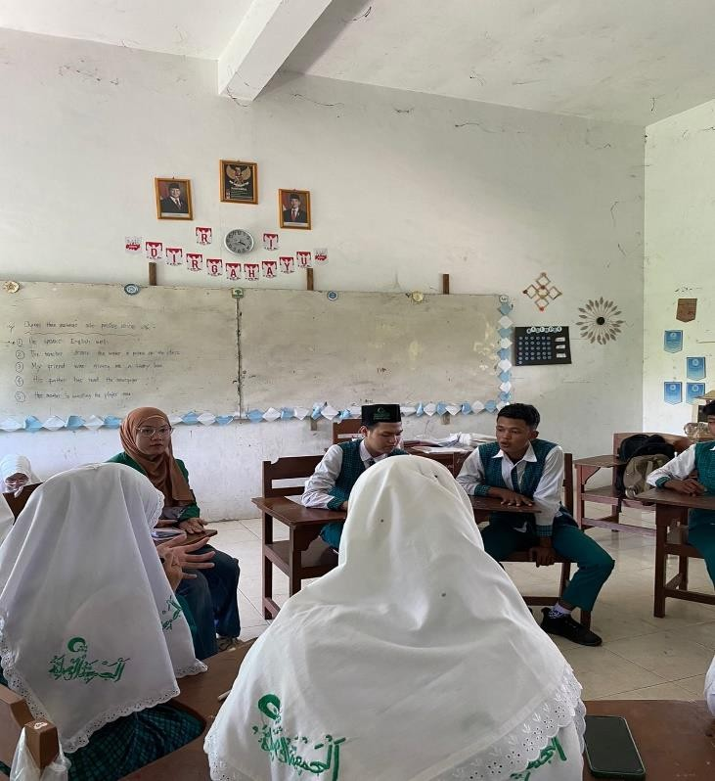

LAMPIRAN IV

PELAKSANAANBIMBINGANKELOMPOK


LAMPIRANV

TABELPRODUCT MOMENT
Tabel r Product Moment PadaSig.0,05(TwoTail)
N | r | N | r | N | r | N | r | N | r | N | r
1 | 0.997 | 41 | 0.301 | 81 | 0.216 | 121 | 0.177 | 161 | 0.154 | 201 | 0.138
2 | 0.95 | 42 | 0.297 | 82 | 0.215 | 122 | 0.176 | 162 | 0.153 | 202 | 0.137
3 | 0.878 | 43 | 0.294 | 83 | 0.213 | 123 | 0.176 | 163 | 0.153 | 203 | 0.137
4 | 0.811 | 44 | 0.291 | 84 | 0.212 | 124 | 0.175 | 164 | 0.152 | 204 | 0.137
5 | 0.754 | 45 | 0.288 | 85 | 0.211 | 125 | 0.174 | 165 | 0.152 | 205 | 0.136
6 | 0.707 | 46 | 0.285 | 86 | 0.21 | 126 | 0.174 | 166 | 0.151 | 206 | 0.136
7 | 0.666 | 47 | 0.282 | 87 | 0.208 | 127 | 0.173 | 167 | 0.151 | 207 | 0.136
8 | 0.632 | 48 | 0.279 | 88 | 0.207 | 128 | 0.172 | 168 | 0.151 | 208 | 0.135
9 | 0.602 | 49 | 0.276 | 89 | 0.206 | 129 | 0.172 | 169 | 0.15 | 209 | 0.135
10 | 0.576 | 50 | 0.273 | 90 | 0.205 | 130 | 0.171 | 170 | 0.15 | 210 | 0.135
11 | 0.553 | 51 | 0.271 | 91 | 0.204 | 131 | 0.17 | 171 | 0.149 | 211 | 0.134
12 | 0.532 | 52 | 0.268 | 92 | 0.203 | 132 | 0.17 | 172 | 0.149 | 212 | 0.134
13 | 0.514 | 53 | 0.266 | 93 | 0.202 | 133 | 0.169 | 173 | 0.148 | 213 | 0.134
14 | 0.497 | 54 | 0.263 | 94 | 0.201 | 134 | 0.168 | 174 | 0.148 | 214 | 0.134
15 | 0.482 | 55 | 0.261 | 95 | 0.2 | 135 | 0.168 | 175 | 0.148 | 215 | 0.133
16 | 0.468 | 56 | 0.259 | 96 | 0.199 | 136 | 0.167 | 176 | 0.147 | 216 | 0.133
17 | 0.456 | 57 | 0.256 | 97 | 0.198 | 137 | 0.167 | 177 | 0.147 | 217 | 0.133
18 | 0.444 | 58 | 0.254 | 98 | 0.197 | 138 | 0.166 | 178 | 0.146 | 218 | 0.132
19 | 0.433 | 59 | 0.252 | 99 | 0.196 | 139 | 0.165 | 179 | 0.146 | 219 | 0.132
20 | 0.423 | 60 | 0.25 | 100 | 0.195 | 140 | 0.165 | 180 | 0.146 | 220 | 0.132
21 | 0.413 | 61 | 0.248 | 101 | 0.194 | 141 | 0.164 | 181 | 0.145 | 221 | 0.131
22 | 0.404 | 62 | 0.246 | 102 | 0.193 | 142 | 0.164 | 182 | 0.145 | 222 | 0.131
23 | 0.396 | 63 | 0.244 | 103 | 0.192 | 143 | 0.163 | 183 | 0.144 | 223 | 0.131
24 | 0.388 | 64 | 0.242 | 104 | 0.191 | 144 | 0.163 | 184 | 0.144 | 224 | 0.131
25 | 0.381 | 65 | 0.24 | 105 | 0.19 | 145 | 0.162 | 185 | 0.144 | 225 | 0.13
26 | 0.374 | 66 | 0.239 | 106 | 0.189 | 146 | 0.161 | 186 | 0.143 | 226 | 0.13
27 | 0.367 | 67 | 0.237 | 107 | 0.188 | 147 | 0.161 | 187 | 0.143 | 227 | 0.13
28 | 0.361 | 68 | 0.235 | 108 | 0.187 | 148 | 0.16 | 188 | 0.142 | 228 | 0.129
29 | 0.355 | 69 | 0.234 | 109 | 0.187 | 149 | 0.16 | 189 | 0.142 | 229 | 0.129
30 | 0.349 | 70 | 0.232 | 110 | 0.186 | 150 | 0.159 | 190 | 0.142 | 230 | 0.129
31 | 0.344 | 71 | 0.23 | 111 | 0.185 | 151 | 0.159 | 191 | 0.141 | 231 | 0.129
32 | 0.339 | 72 | 0.229 | 112 | 0.184 | 152 | 0.158 | 192 | 0.141 | 232 | 0.128
33 | 0.334 | 73 | 0.227 | 113 | 0.183 | 153 | 0.158 | 193 | 0.141 | 233 | 0.128
34 | 0.329 | 74 | 0.226 | 114 | 0.182 | 154 | 0.157 | 194 | 0.14 | 234 | 0.128
35 | 0.325 | 75 | 0.224 | 115 | 0.182 | 155 | 0.157 | 195 | 0.14 | 235 | 0.127
36 | 0.32 | 76 | 0.223 | 116 | 0.181 | 156 | 0.156 | 196 | 0.139 | 236 | 0.127
37 | 0.316 | 77 | 0.221 | 117 | 0.18 | 157 | 0.156 | 197 | 0.139 | 237 | 0.127
38 | 0.312 | 78 | 0.22 | 118 | 0.179 | 158 | 0.155 | 198 | 0.139 | 238 | 0.127
39 | 0.308 | 79 | 0.219 | 119 | 0.179 | 159 | 0.155 | 199 | 0.138 | 239 | 0.126
40 | 0.304 | 80 | 0.217 | 120 | 0.178 | 160 | 0.154 | 200 | 0.138 | 240 | 0.126

LAMPIRANV

TABELUJIT

TitikPersentaseDistribusit(dk=1–40)

Pr  df | 0.25 | 0.10 | 0.05 | 0.025 | 0.01 | 0.005 | 0.001
 | 0.50 | 0.20 | 0.10 | 0.050 | 0.02 | 0.010 | 0.002
1 | 1.00000 | 3.07768 | 6.31375 | 12.70620 | 31.82052 | 63.65674 | 318.30884
2 | 0.81650 | 1.88562 | 2.91999 | 4.30265 | 6.96456 | 9.92484 | 22.32712
3 | 0.76489 | 1.63774 | 2.35336 | 3.18245 | 4.54070 | 5.84091 | 10.21453
4 | 0.74070 | 1.53321 | 2.13185 | 2.77645 | 3.74695 | 4.60409 | 7.17318
5 | 0.72669 | 1.47588 | 2.01505 | 2.57058 | 3.36493 | 4.03214 | 5.89343
6 | 0.71756 | 1.43976 | 1.94318 | 2.44691 | 3.14267 | 3.70743 | 5.20763
7 | 0.71114 | 1.41492 | 1.89458 | 2.36462 | 2.99795 | 3.49948 | 4.78529
8 | 0.70639 | 1.39682 | 1.85955 | 2.30600 | 2.89646 | 3.35539 | 4.50079
9 | 0.70272 | 1.38303 | 1.83311 | 2.26216 | 2.82144 | 3.24984 | 4.29681
10 | 0.69981 | 1.37218 | 1.81246 | 2.22814 | 2.76377 | 3.16927 | 4.14370
11 | 0.69745 | 1.36343 | 1.79588 | 2.20099 | 2.71808 | 3.10581 | 4.02470
12 | 0.69548 | 1.35622 | 1.78229 | 2.17881 | 2.68100 | 3.05454 | 3.92963
13 | 0.69383 | 1.35017 | 1.77093 | 2.16037 | 2.65031 | 3.01228 | 3.85198
14 | 0.69242 | 1.34503 | 1.76131 | 2.14479 | 2.62449 | 2.97684 | 3.78739
15 | 0.69120 | 1.34061 | 1.75305 | 2.13145 | 2.60248 | 2.94671 | 3.73283
16 | 0.69013 | 1.33676 | 1.74588 | 2.11991 | 2.58349 | 2.92078 | 3.68615
17 | 0.68920 | 1.33338 | 1.73961 | 2.10982 | 2.56693 | 2.89823 | 3.64577
18 | 0.68836 | 1.33039 | 1.73406 | 2.10092 | 2.55238 | 2.87844 | 3.61048
19 | 0.68762 | 1.32773 | 1.72913 | 2.09302 | 2.53948 | 2.86093 | 3.57940
20 | 0.68695 | 1.32534 | 1.72472 | 2.08596 | 2.52798 | 2.84534 | 3.55181
21 | 0.68635 | 1.32319 | 1.72074 | 2.07961 | 2.51765 | 2.83136 | 3.52715
22 | 0.68581 | 1.32124 | 1.71714 | 2.07387 | 2.50832 | 2.81876 | 3.50499
23 | 0.68531 | 1.31946 | 1.71387 | 2.06866 | 2.49987 | 2.80734 | 3.48496
24 | 0.68485 | 1.31784 | 1.71088 | 2.06390 | 2.49216 | 2.79694 | 3.46678
25 | 0.68443 | 1.31635 | 1.70814 | 2.05954 | 2.48511 | 2.78744 | 3.45019
26 | 0.68404 | 1.31497 | 1.70562 | 2.05553 | 2.47863 | 2.77871 | 3.43500
27 | 0.68368 | 1.31370 | 1.70329 | 2.05183 | 2.47266 | 2.77068 | 3.42103
28 | 0.68335 | 1.31253 | 1.70113 | 2.04841 | 2.46714 | 2.76326 | 3.40816
29 | 0.68304 | 1.31143 | 1.69913 | 2.04523 | 2.46202 | 2.75639 | 3.39624
30 | 0.68276 | 1.31042 | 1.69726 | 2.04227 | 2.45726 | 2.75000 | 3.38518
31 | 0.68249 | 1.30946 | 1.69552 | 2.03951 | 2.45282 | 2.74404 | 3.37490
32 | 0.68223 | 1.30857 | 1.69389 | 2.03693 | 2.44868 | 2.73848 | 3.36531
33 | 0.68200 | 1.30774 | 1.69236 | 2.03452 | 2.44479 | 2.73328 | 3.35634
34 | 0.68177 | 1.30695 | 1.69092 | 2.03224 | 2.44115 | 2.72839 | 3.34793
35 | 0.68156 | 1.30621 | 1.68957 | 2.03011 | 2.43772 | 2.72381 | 3.34005
36 | 0.68137 | 1.30551 | 1.68830 | 2.02809 | 2.43449 | 2.71948 | 3.33262
37 | 0.68118 | 1.30485 | 1.68709 | 2.02619 | 2.43145 | 2.71541 | 3.32563
38 | 0.68100 | 1.30423 | 1.68595 | 2.02439 | 2.42857 | 2.71156 | 3.31903
39 | 0.68083 | 1.30364 | 1.68488 | 2.02269 | 2.42584 | 2.70791 | 3.31279
40 | 0.68067 | 1.30308 | 1.68385 | 2.02108 | 2.42326 | 2.70446 | 3.30688

